숭실대학교   
본교 홈페이지 운영 가이드



목차

1. 분양 홈페이지 임시 접속 4

2. 어드민 임시 접속 5

1) 어드민 로그인 5

2) 어드민 화면 6

3) 어드민 주메뉴 6

3. 페이지 관리 7

1) 페이지 리스트 7

3) 이전 내용으로 복구 8

4) 페이지 생성 및 적용 9

4. 메뉴 관리 11

5. 로고 관리 12

6. 메인 배너 슬라이드 관리 13

1) 슬라이드 리스트 13

2) 슬라이드 작성 및 수정 14

3) 슬라이드 설정 15

4) 메인 페이지 슬라이드 적용 16

7. 팝업 관리 17

2) 팝업 상세 18

8. 게시판 관리 19

1) 게시판 리스트 19

2) 게시글 등록 및 수정 20

3) 미디어 추가 21

4) 첨부파일 22

5) 신규 게시판 개설 (게시판 개설 순서 : 1) 페이지 생성 2) 게시판 타입 선택 또는 생성 3) 메뉴 등록 ) 23

5) 자유 게시판 개설 23

9. 기타 25

1) 플러그인 등록 25

2) 학사일정 관리 25

2) 교수진 소개 관리 28

**※ 워드프레스는 크롬 브라우저에는 최적화되었으나 익스플로러 브라우저는 버전에 따라 호환성 문제가 발생할 수 있습니다. 가급적 크롬 브라우저에서 사용을 권장합니다.**

1. 분양 홈페이지 임시 접속hosts 파일 설정을 통해 오픈 전에 홈페이지 화면을 확인할 수 있습니다. 1) hosts 파일 설정  
- 메모장을 관리자 권한으로 실행  
- 메모장으로 hosts 파일 열기 (hosts 파일 위치 : C:\Windows\System32\drivers\etc\hosts  
- hosts 에 IP와 도메인을 넣고 저장  
  
[예시 hosts 파일 내용 및 IP, 도메인]

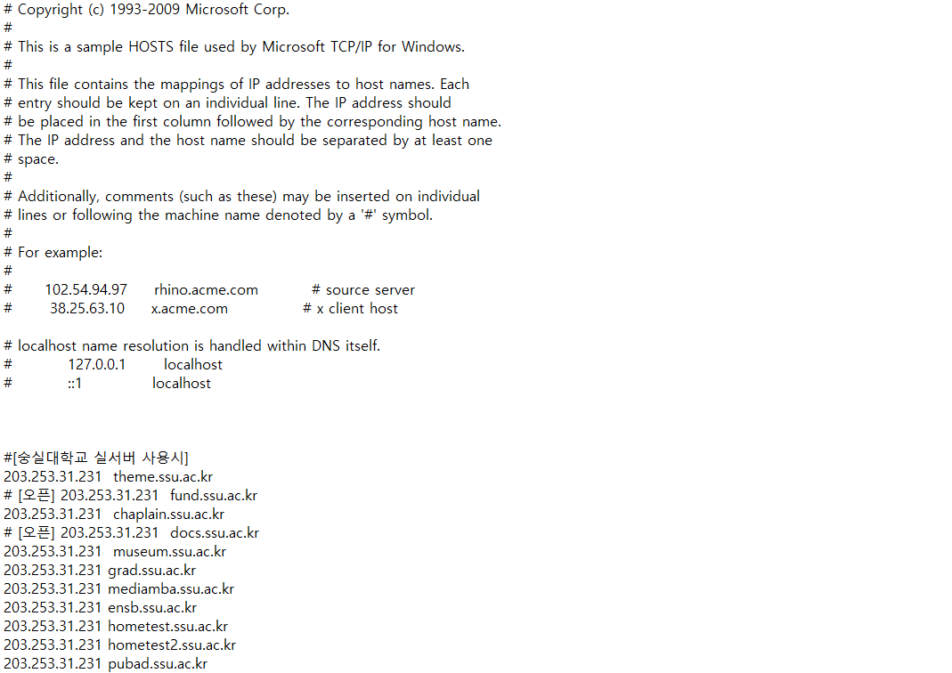  
**133.186.209.224 theme.ssu.ac.kr**  
IP addresses : **133.186.209.224**  
Host name : theme.ssu.ac.kr   
( theme.ssu.ac.kr 입력시 133.186.209.224 위치를 찾아 실행해줌)  *※ IP 앞에 ‘#’을 넣으면 비활성화 되고, 삭제하면 활성화됩니다. 최종 홈페이지를 오픈하면 hosts에 작성했던 정보는 삭제해줌*   
2) 홈페이지 접속  
- hosts 설정이 완료되었으면 브라우저창에서 URL 주소 입력 후 접속  
- 선택한 테마로 개설된 홈페이지 확인 (hosts 파일을 설정한 PC에서만 접속이 가능한 임시 접속임)  
- 어드민을 통해 내용 컨텐츠 수정 및 등록

2. 어드민 임시 접속선택한 테마로 개설된 홈페이지를 편집하기 위해 어드민에 접속합니다.   
앞에 기술한 hosts 파일 설정한 것이 어드민도 동일 적용되어 임시 사용이며, 최종 홈페이지 오픈 후에는 hosts에 작성했던 정보 삭제하면 동일 적용 됩니다.

1) 어드민 로그인

- 각 도메인 뒤에 ‘/ssuwp_adm’ 입력으로 접속  
( 어드민 URL 예시 : theme.ssu.ac.kr/ssuwp_adm)  
- 제공받은 계정으로 로그인 합니다.

[어드민 로그인 화면]   
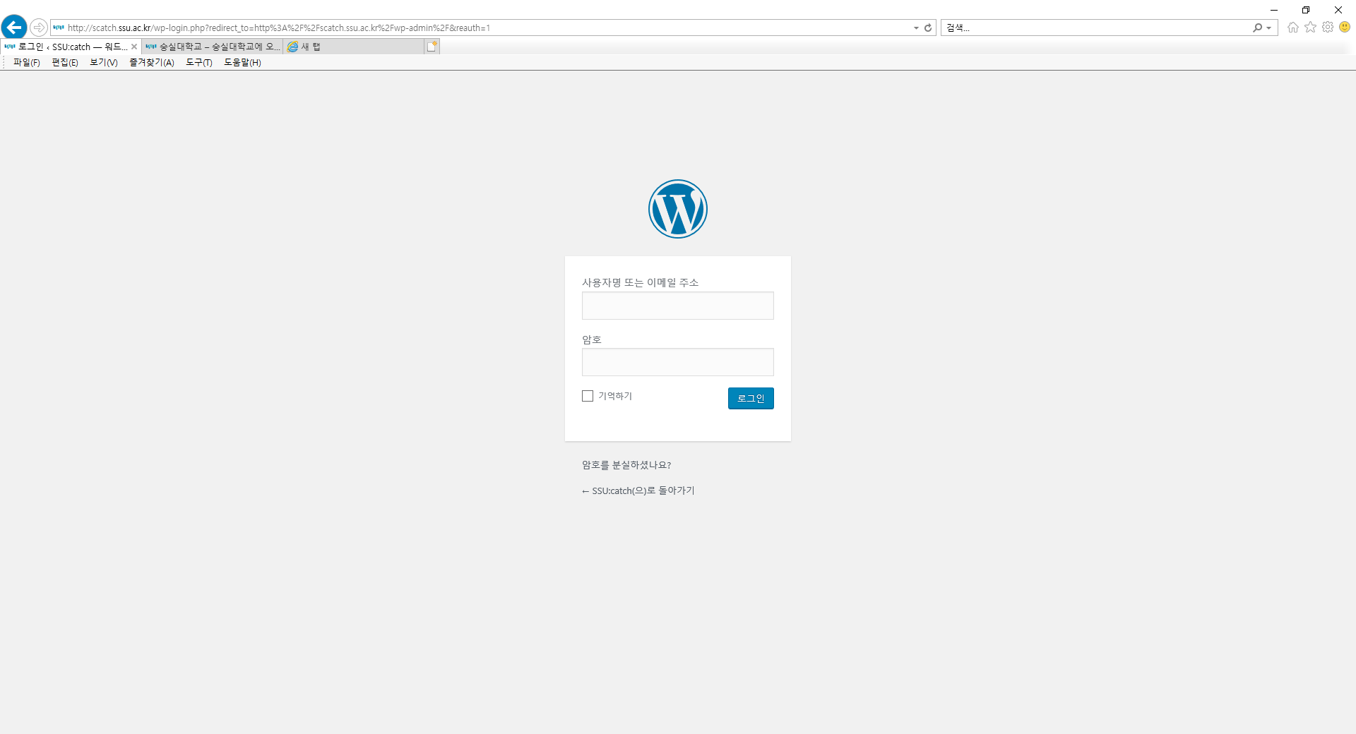

2) 어드민 화면

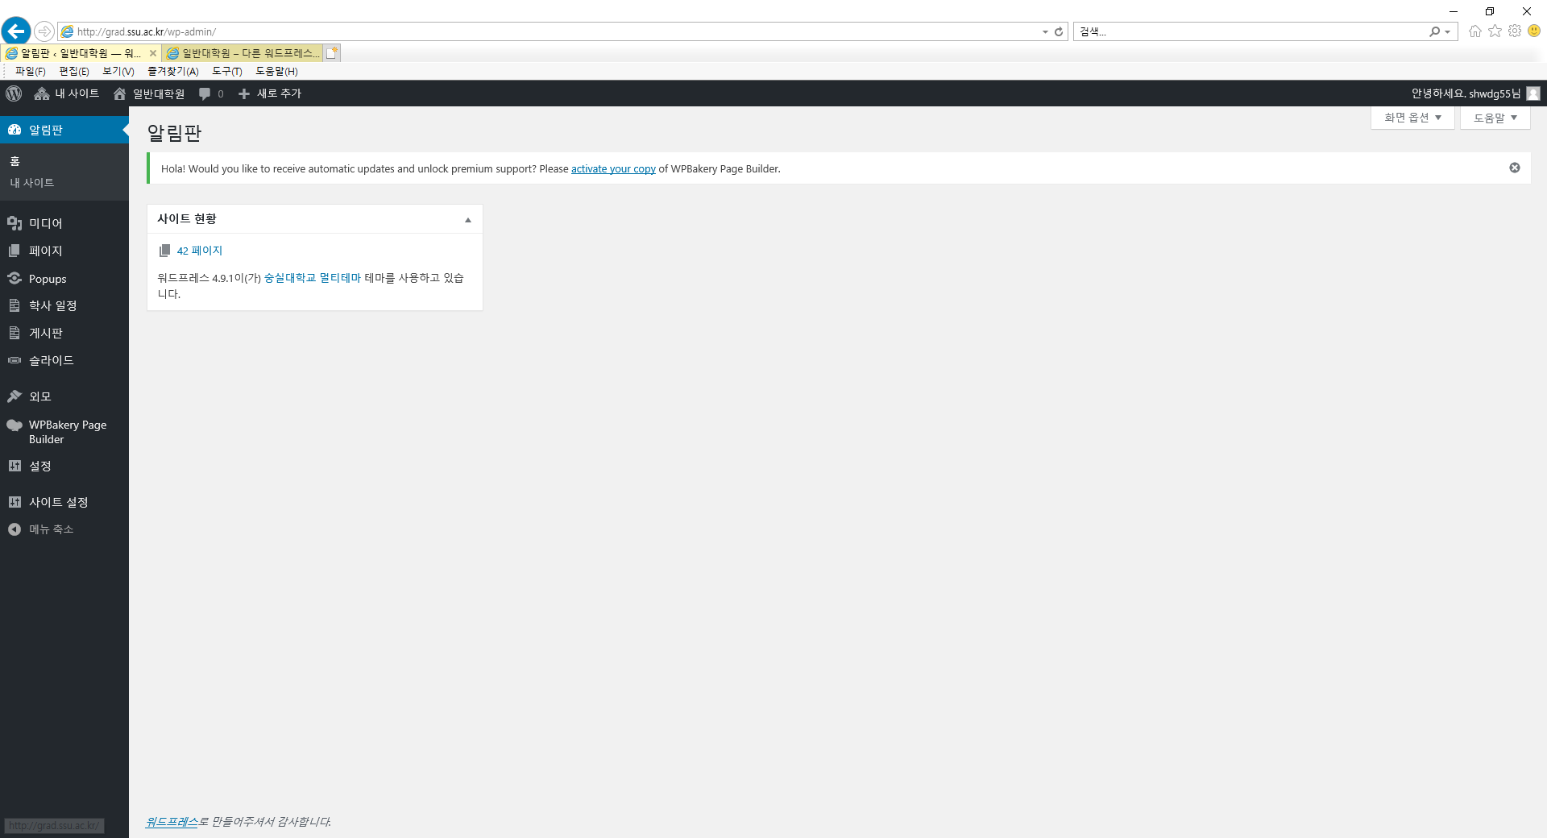

① 툴바   
- 최상단에 위치한 툴바는 어드민 바로가기 및 홈페이지 바로가기 링크와 우측에 관리자 프로필 편집 영역이 있습니다.   
② 주메뉴  
- 어드민에서 사용되는 주요 메뉴입니다.   
③ 본문  
- 본문 영역은 각 메뉴 클릭 시 출력되는 화면 영역입니다.

3) 어드민 주메뉴

- 알림판 : 관리자 화면의 총괄적 내용 확인  
- 미디어 : 홈페이지에서 사용되는 이미지 및 미디어 파일 확인 관리  
- 페이지 : 홈페이지의 전체 페이지 확인 관리  
- Popups : 팝업 관리  
- 게시판 : 홈페이지 전체 게시판 관리  
- 슬라이드 : 메인 상단 배너 관리  
- 외모 : 테마 설정, 사이트 제목 및 메뉴 관리   
- 설정 : 일반, 쓰기, 읽기 등 기본 설정  
- 사이트 설정 : 풋터 정보 관리  
- 기타 : 학사일정관리, 교수진소개

3. 페이지 관리메인 페이지를 포함하여 홈페이지에서 출력되는 페이지를 관리합니다.   
- 주메뉴 > 페이지

1) 페이지 리스트

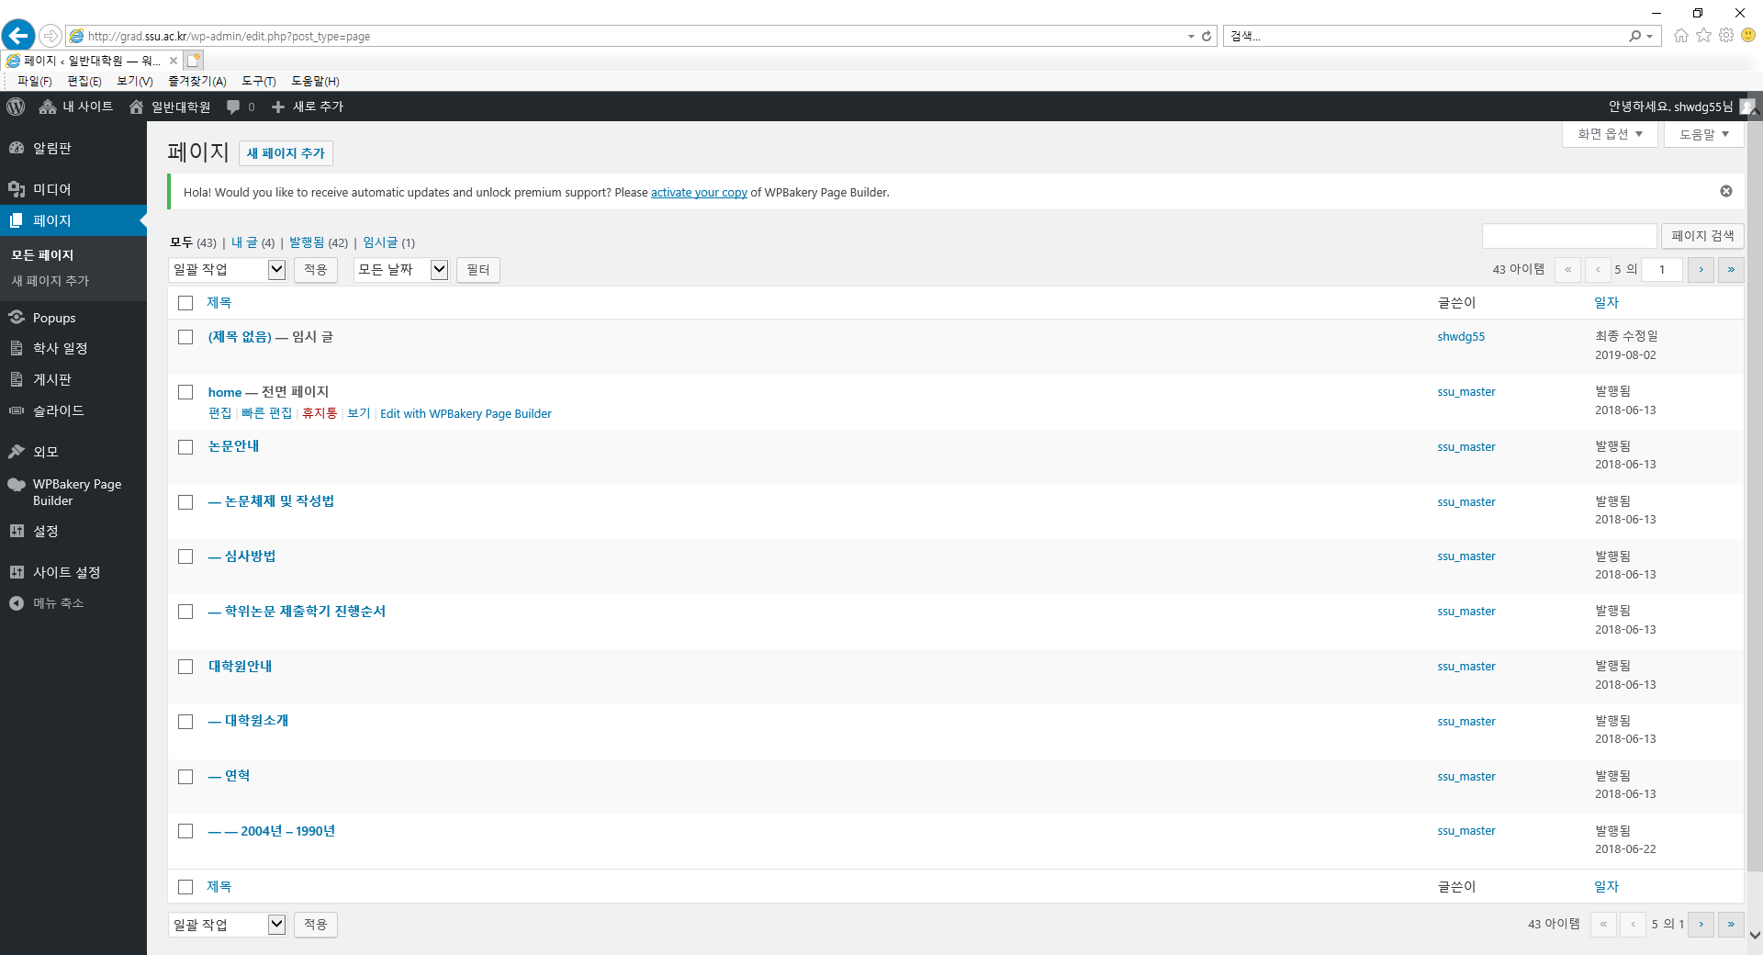

① 새 페이지 추가 : 새 페이지를 생성할 수 있습니다.   
② 일괄 작업 : 편집, 휴지통으로 이동이 있습니다.   
- 편집은 카테고리 일괄 변경, 상태 일괄변경을 할 수 있습니다.   
- 휴지통으로 이동은 일괄 삭제할 수 있습니다.   
③ 모든 날짜 : 해당 년, 월에 생성한 페이지를 출력할 수 있습니다.  
④ 검색 : 제작된 페이지를 검색할 수 있습니다.   
⑤ 체크버튼 : 일괄 작업 시 체크버튼을 통해 여러 개를 선택할 수 있습니다.   
⑥ 제목 : 페이지 제목 클릭 시 해당 페이지의 상세 화면으로 전환되어 편집할 수 있습니다.   
⑦ 글쓴이 : 해당 페이지를 등록한 글쓴이이며, 클릭시 글쓴이가 등록한 모든 페이지 목록을 확인할 수 있습니다.   
⑧ 일자 : 등록된 일자 또는 공개(게시)하지 않았다면 최종 수정 일자를 확인할 수 있습니다.

2) 페이지 상세  
[일반대학원 홈페이지 예시 화면]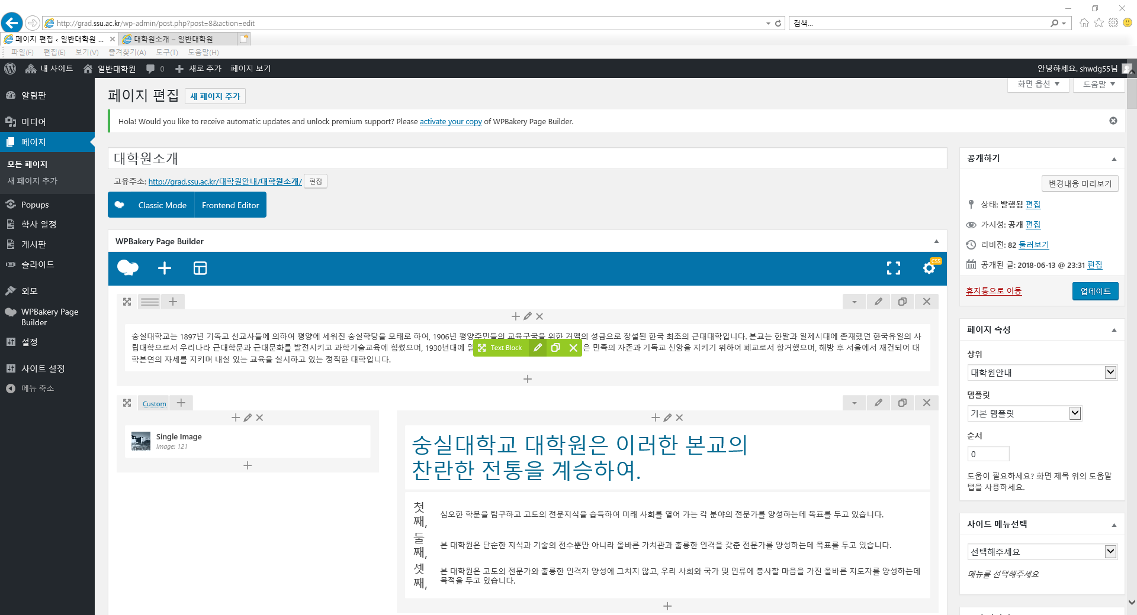

- 페이지내 텍스트, 이미지 위에 마우스 오버시 해당 콘텐츠를 수정할 수 있는 Text Block, single image 박스가 보입니다.   
- 영역을 마우스로 끌어서 위치를 변경할 수 있고, 연필모양 아이콘 클릭하여 열리는 편집 모드 창에서 수정할 수 있고, 삭제할 수 있습니다.

3) 이전 내용으로 복구

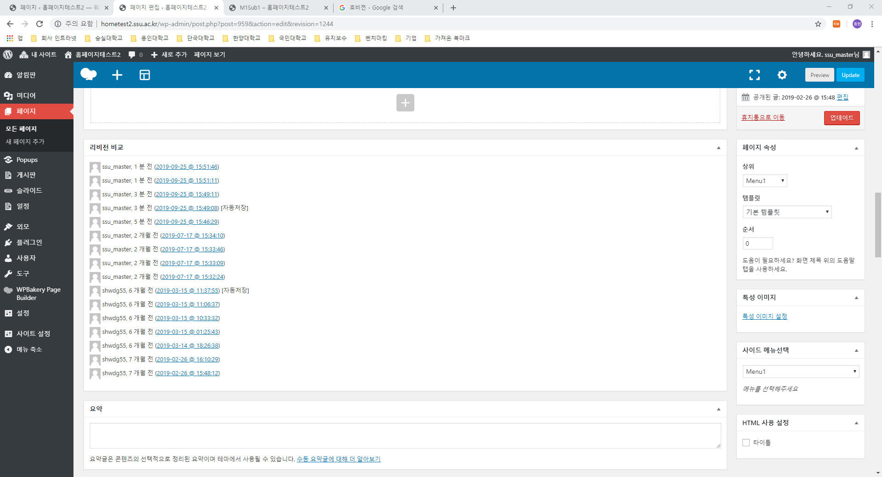

- 페이지 하단의 리비전 비교 클릭을 통해 복구 페이지로 이동

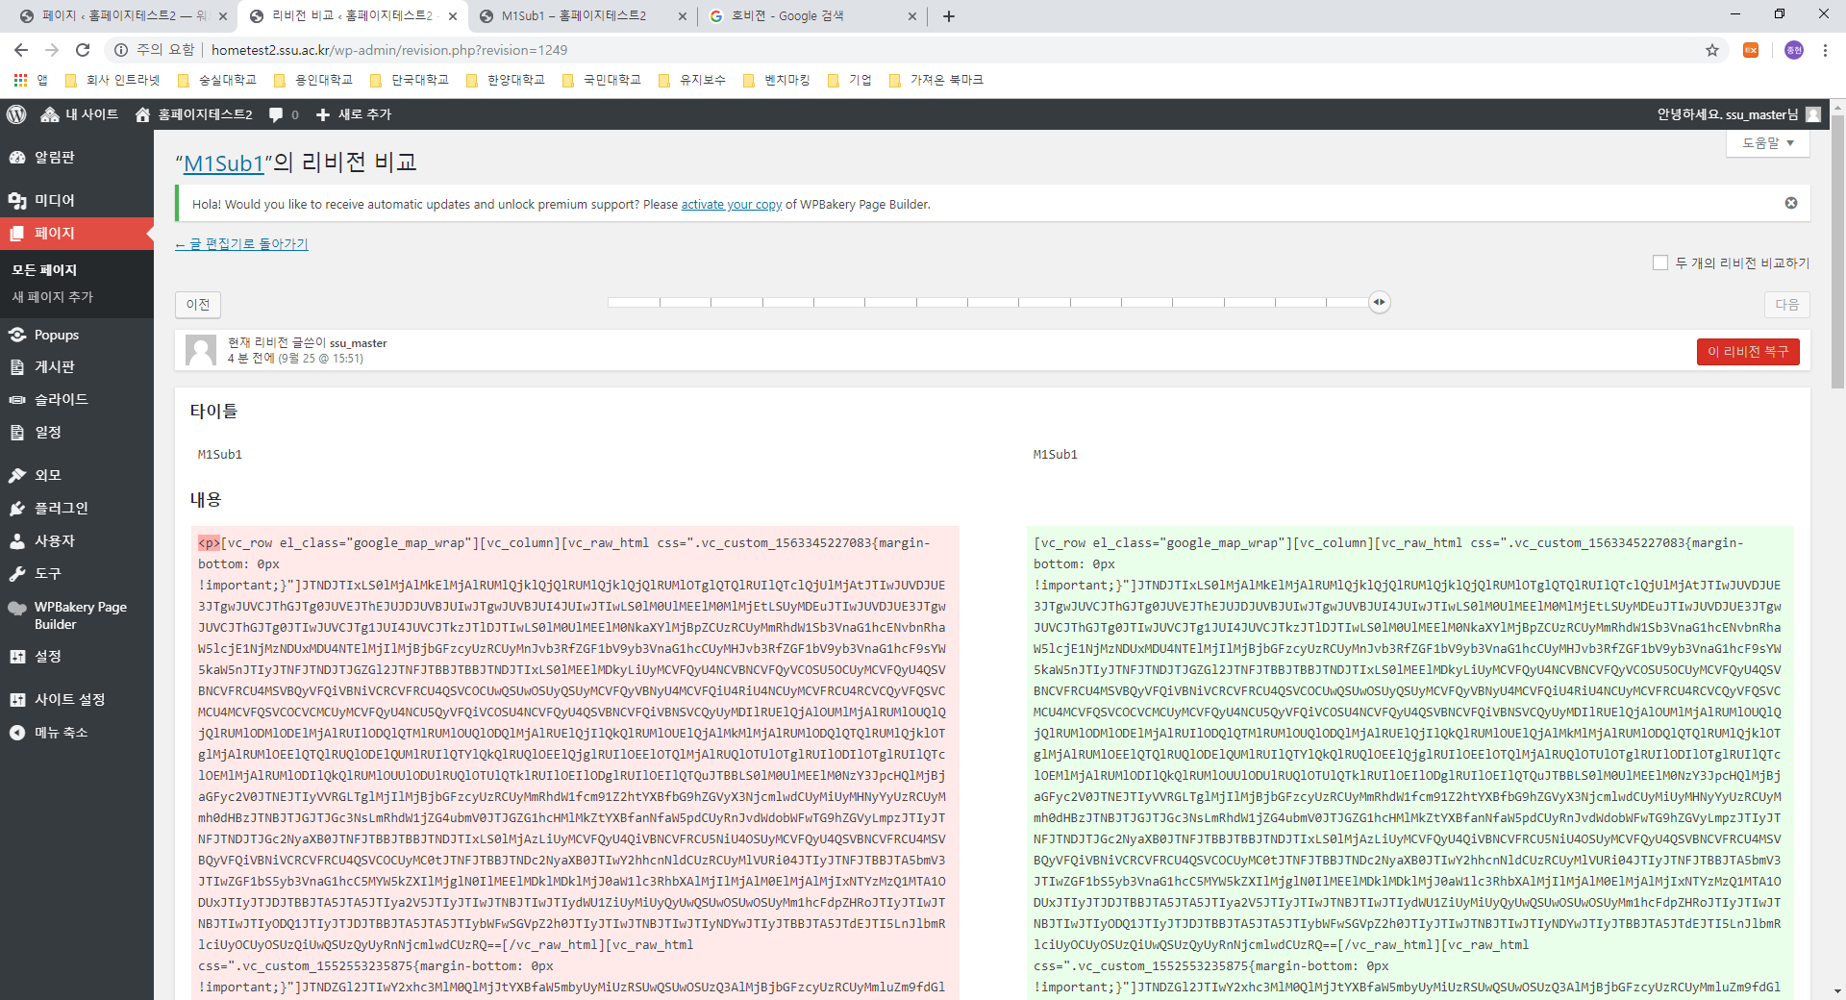

① 시점 변경 : 막대 이동을 통해 저장 시점 변경

② 이 리비전 복구 : 버튼 클릭을 통해 설정한 시점으로 변경하여 복구 완료

4) 페이지 생성 및 적용

- ‘새 페이지 추가’ 클릭을 통해 페이지를 생성합니다.

- Classic 모드, Page Builder 모드, Frintend Editor 모드가 있습니다. 기본 Classic 모드로 진행 합니다.

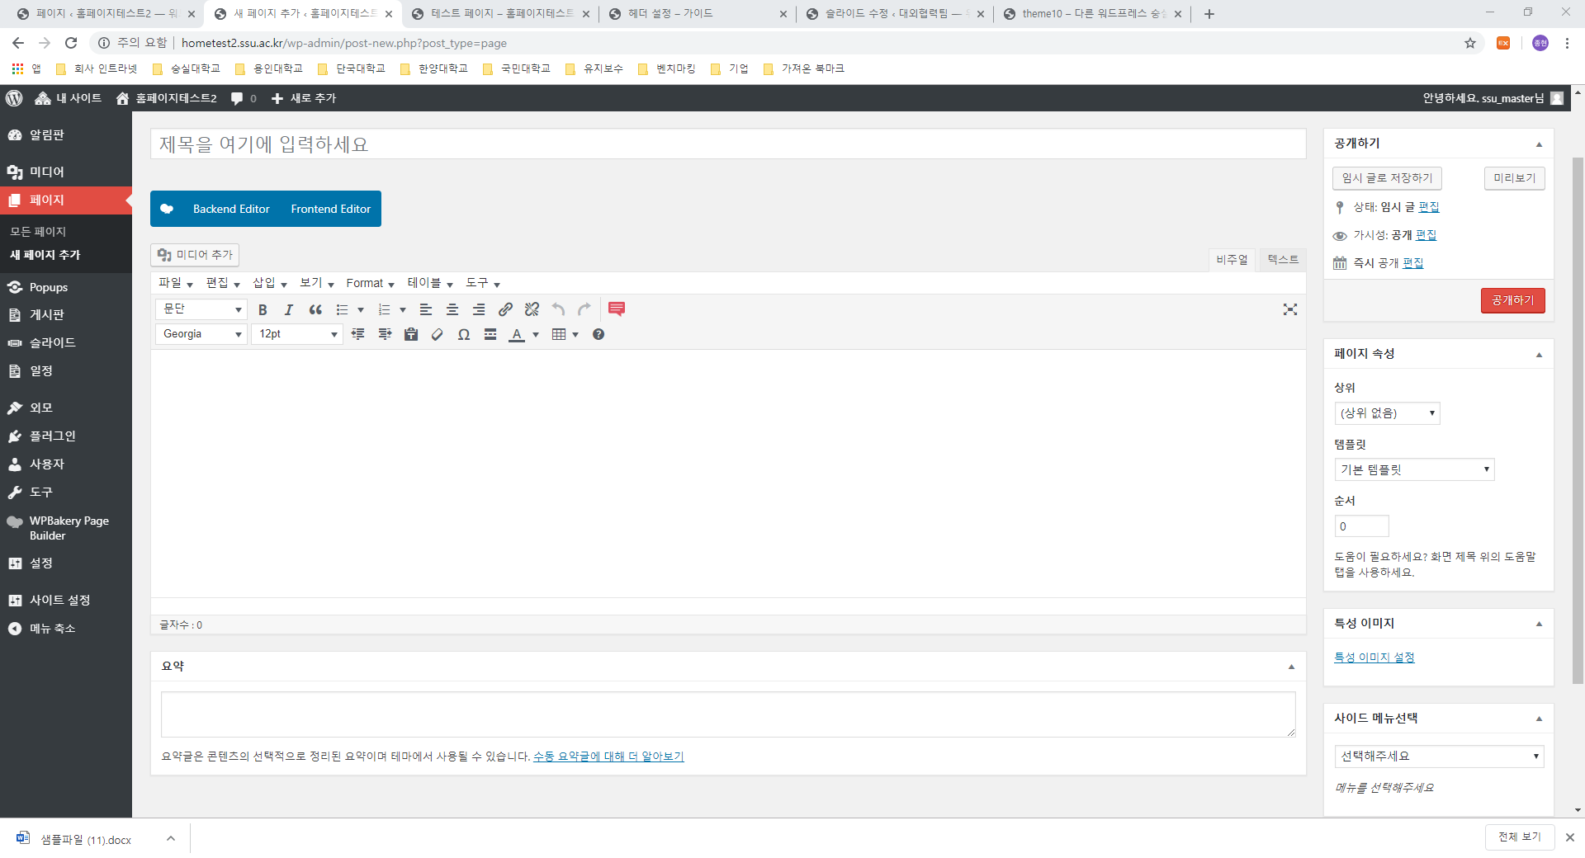  
① 신규 페이지 작성시 제목을 입력합니다.   
② 해당 페이지의 상위 페이지를 선택 등록합니다.   
③ 좌측에 표시될 메뉴를 선택 등록합니다.   
④ 완료 시 공개하기로 저장합니다.

- 생성한 페이지를 메뉴에 적용합니다.

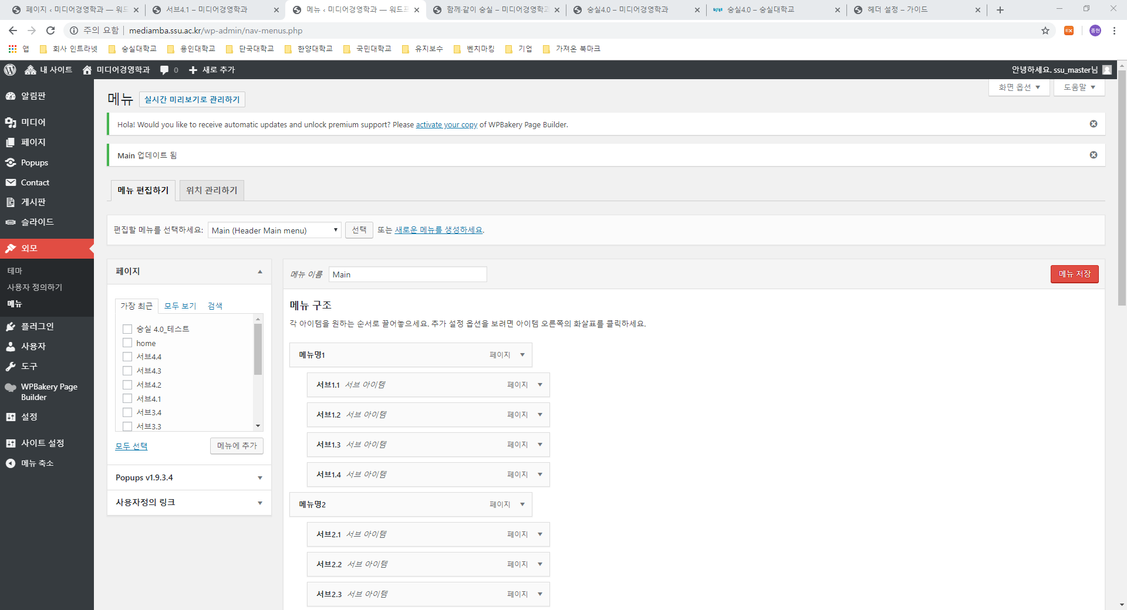

① ‘주메뉴 > 외모 > 메뉴 ‘ 에서 메뉴 추가 하는 형태로 생성된 페이지를 선택하여 ‘메뉴에 추가’ 합니다.   
② 추가된 메뉴의 순서 및 Depth를 수정합니다.

4. 메뉴 관리홈페이지 메뉴 순서 및 Depth 를 관리합니다.  
- 주메뉴 > 외모 > 메뉴

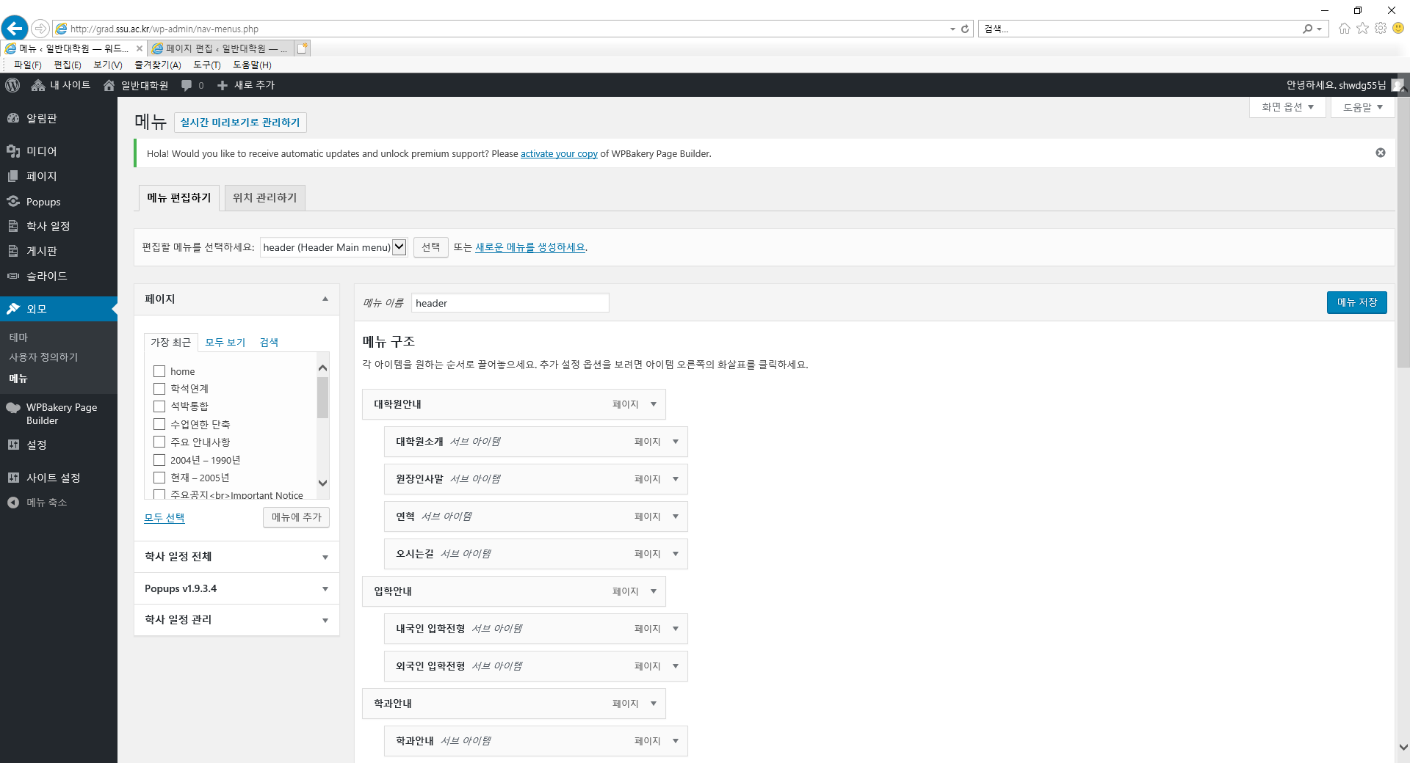

① 편집 메뉴 선택 : 편집할 메뉴를 선택합니다. (헤더 메뉴, 좌측 메뉴를 고른 후 ‘선택’ 버튼을 클릭하여 편집할 내용을 지정합니다.)   
② 페이지 선택 : ‘페이지’ 에서는 만들어진 전체 페이지를 확인할 수 있으며, 해당 메뉴에 사용할 페이지를 선택 추가할 수 있습니다.  
③ 메뉴에 추가 : ‘메뉴에 추가’ 버튼을 클릭으로 추가를 할 수 있습니다.   
④ 메뉴 구조 : 메뉴 구조 및 순서를 관리할 수 있습니다. Depth 변경 및 순서 변경은 마우스를 끌어서 변경할 수 있습니다.   
⑤ 메뉴 저장 : 최종 작업된 메뉴를 저장합니다.  
*※ 메뉴 개별 삭제는 메뉴명 우측 화살표 클릭 시 아래로 열리는 화면 ‘삭제’ 클릭 시 삭제됩니다.*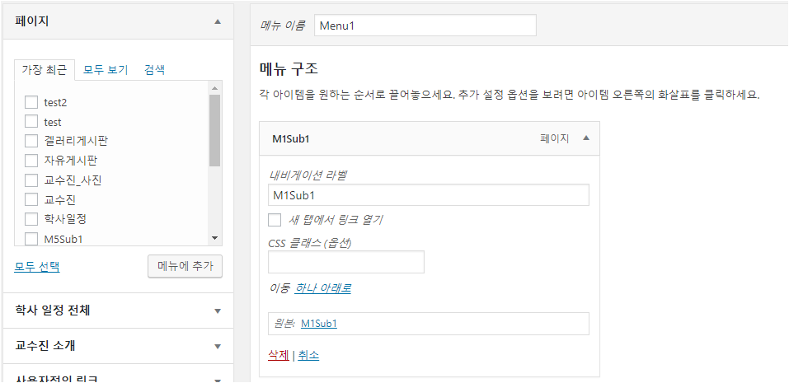

*※ 링크 메뉴의 경우 좌측의 ‘사용자정의’ 링크를 작성 후 동일한 방법으로 메뉴에 추가하여 사용합니다.*

*※ 페이지 하단 ‘메뉴삭제’ 클릭 시 전체 메뉴가 삭제됨으로 클릭하지 마십시오.(작업 시 필요 없는 기능으로 확인되어 화면에서 삭제 예정 입니다.)*

5. 로고 관리  
상단 로고의 학과명 및 부서명 관리를 합니다.  
- 주메뉴 > 설정 > 일반

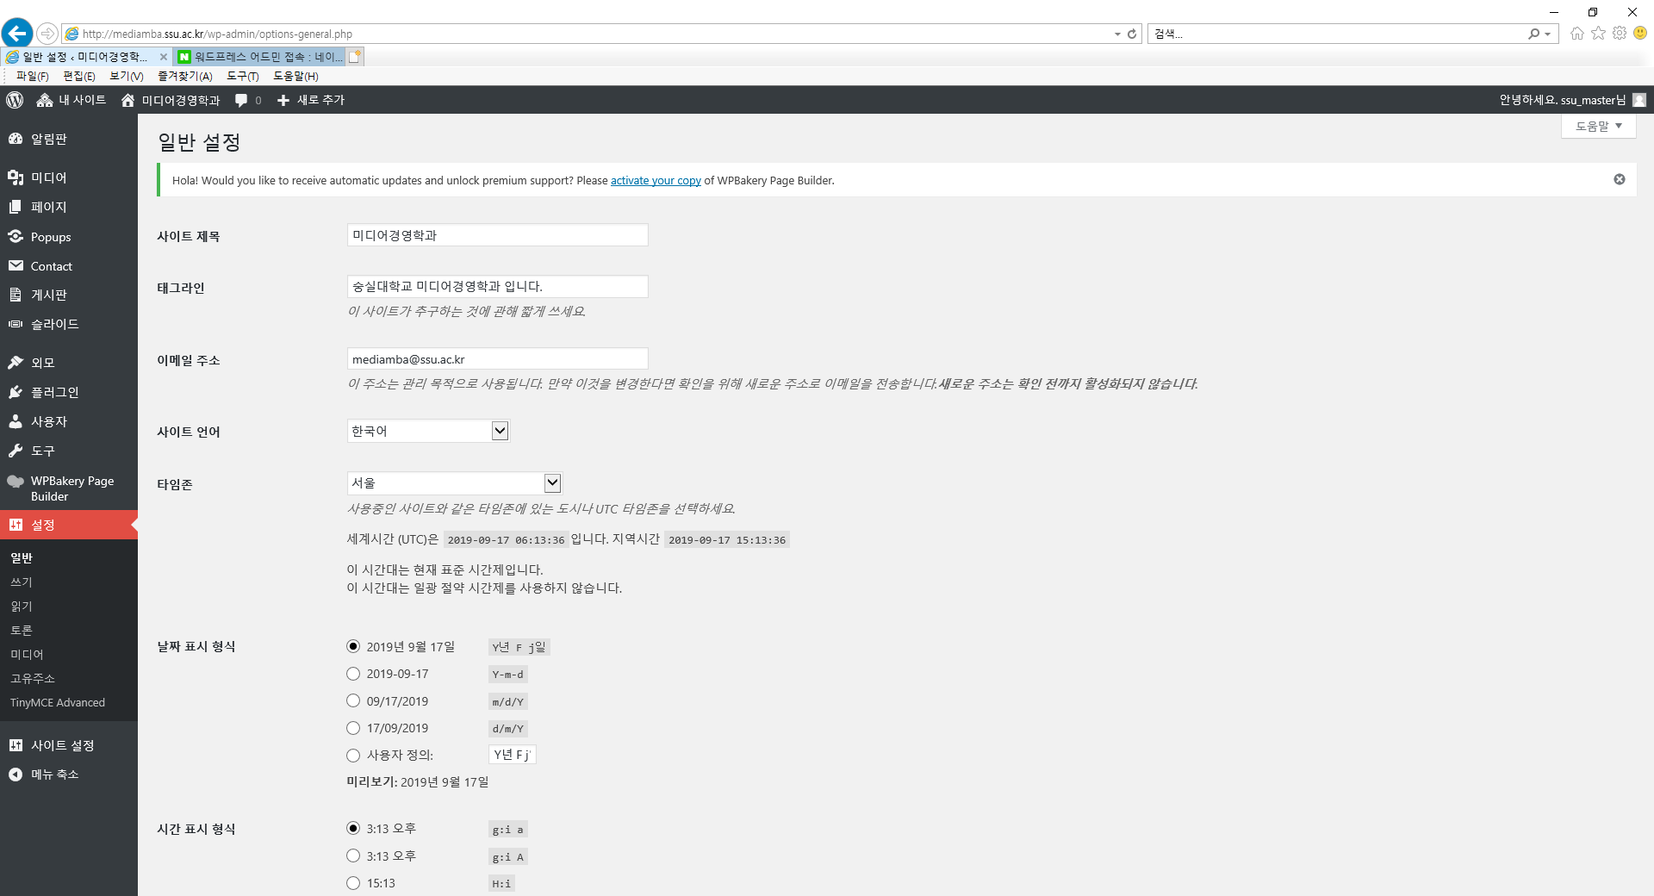  
① 사이트 제목 : 홈페이지에 출력되는 학과명(부서명)  
② 태그라인 : 홈페이지 출력되는 학과(부서) 설명글

- 주메뉴 > 외모 > 사용자정의하기 > 사이트 아이덴티티

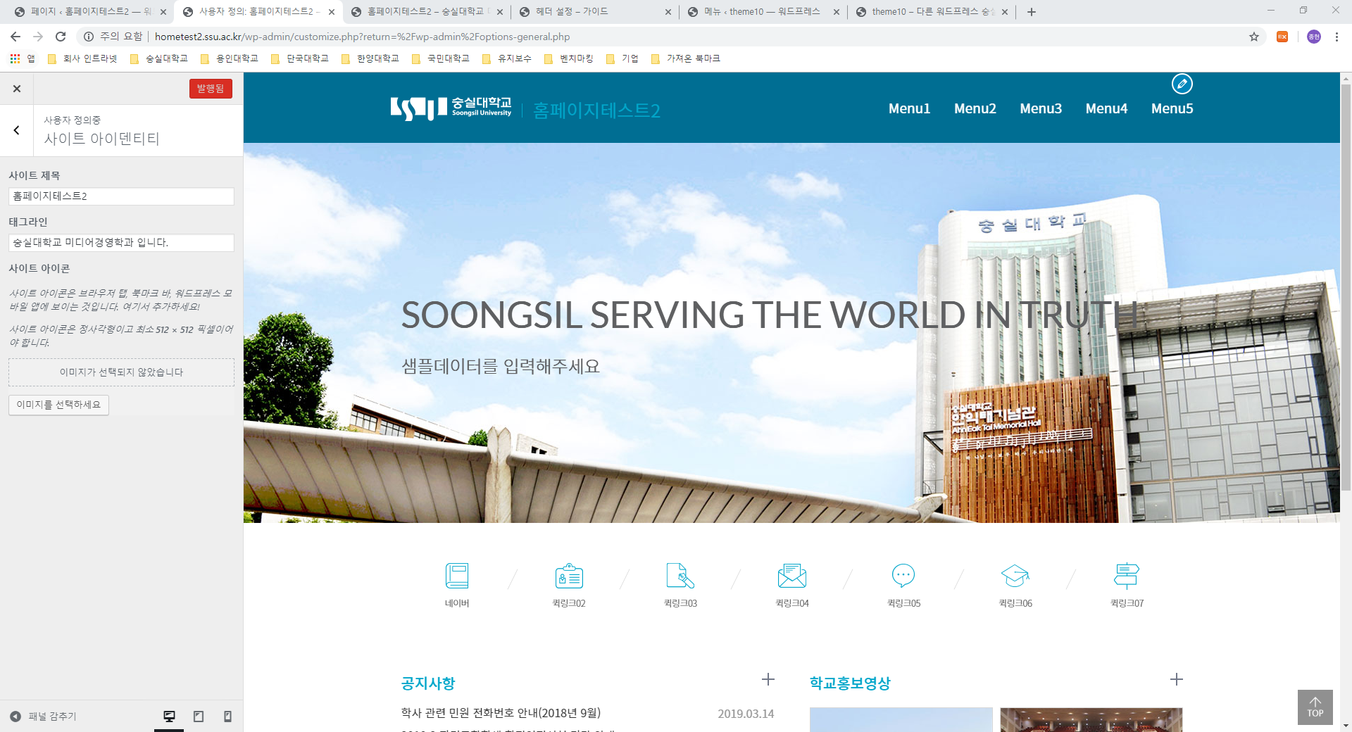

- 사이트 제목, 태그라인, 사이트 아이콘을 변경할 수 있습니다.

6. 메인 배너 슬라이드 관리  
홈페이지 메인 상단 슬라이드 관리를 합니다.   
- 주메뉴 > 슬라이드

1) 슬라이드 리스트

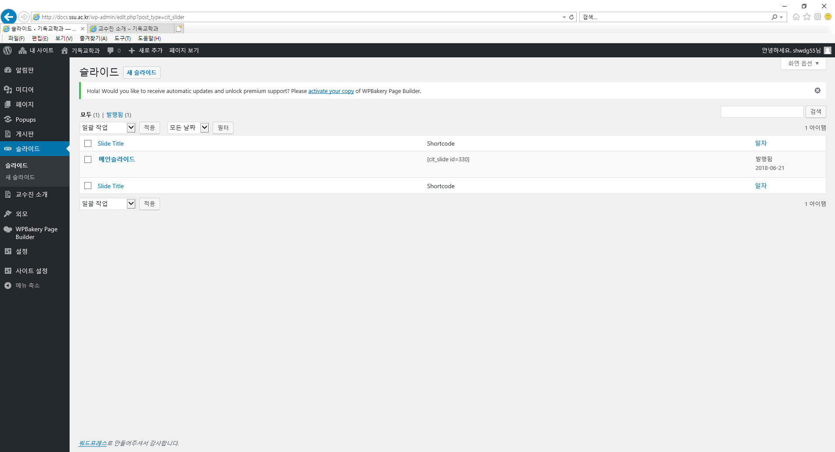

① 새슬라이드 : 새 슬라이드를 생성할 수 있습니다.   
② 일괄 작업 : 휴지통으로 이동하여 삭제할 수 있습니다.   
③ 모든 날짜 : 해당 년, 월에 생성한 슬라이드를 출력할 수 있습니다.  
④ 검색 : 제작된 슬라이드를 검색할 수 있습니다.  
⑤ 제목 : 클릭시 해당 글의 편집 페이지로 이동합니다.

2) 슬라이드 작성 및 수정

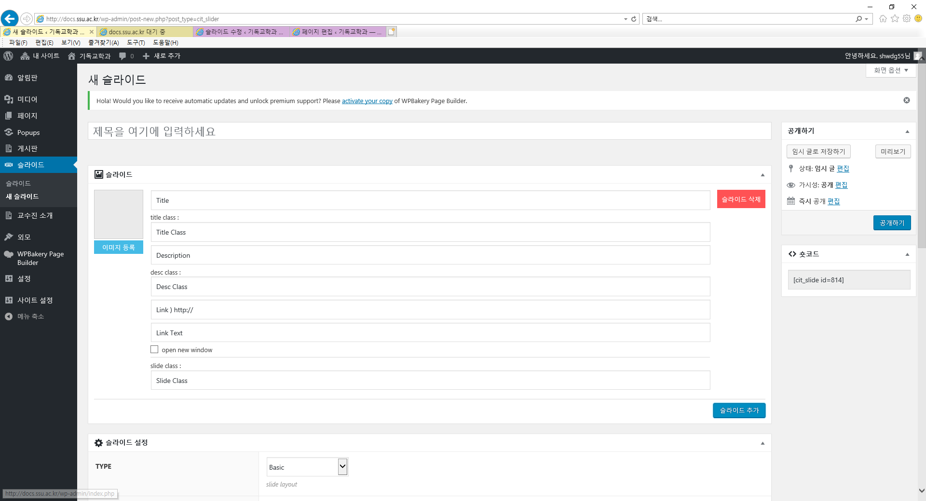

① 제목 : 제목을 등록합니다.   
② 이미지 등록 : 슬라이드로 보여질 이미지를 등록합니다. (기존 등록된 이미지 사이즈 기준으로 수정)   
③ Title : 슬라이드 이미지 위에 보여질 타이틀 문구를 등록할 수 있습니다.   
④ Description : 슬라이드 이미지 위에 보여질 타이틀 아래 설명 문구를 등록할 수 있습니다.   
⑤ 슬라이드 추가 : 롤링으로 보여질 슬라이드를 추가할 수 있습니다.   
⑥ 슬라이드 삭제 : 생성한 슬라이드를 삭제할 수 있습니다.   
⑦ 공개하기 : 등록 완료  
⑧ 숏코드 : 등록한 슬라이드의 숏코드를 확인할 수 있습니다. 해당 숏코드를 메인 페이지에 등록해야 생성한 슬라이드가 메인에 노출됩니다.   
⑨ 슬라이드 설정 : 다양한 슬라이드 설정을 할 수 있습니다.

3) 슬라이드 설정

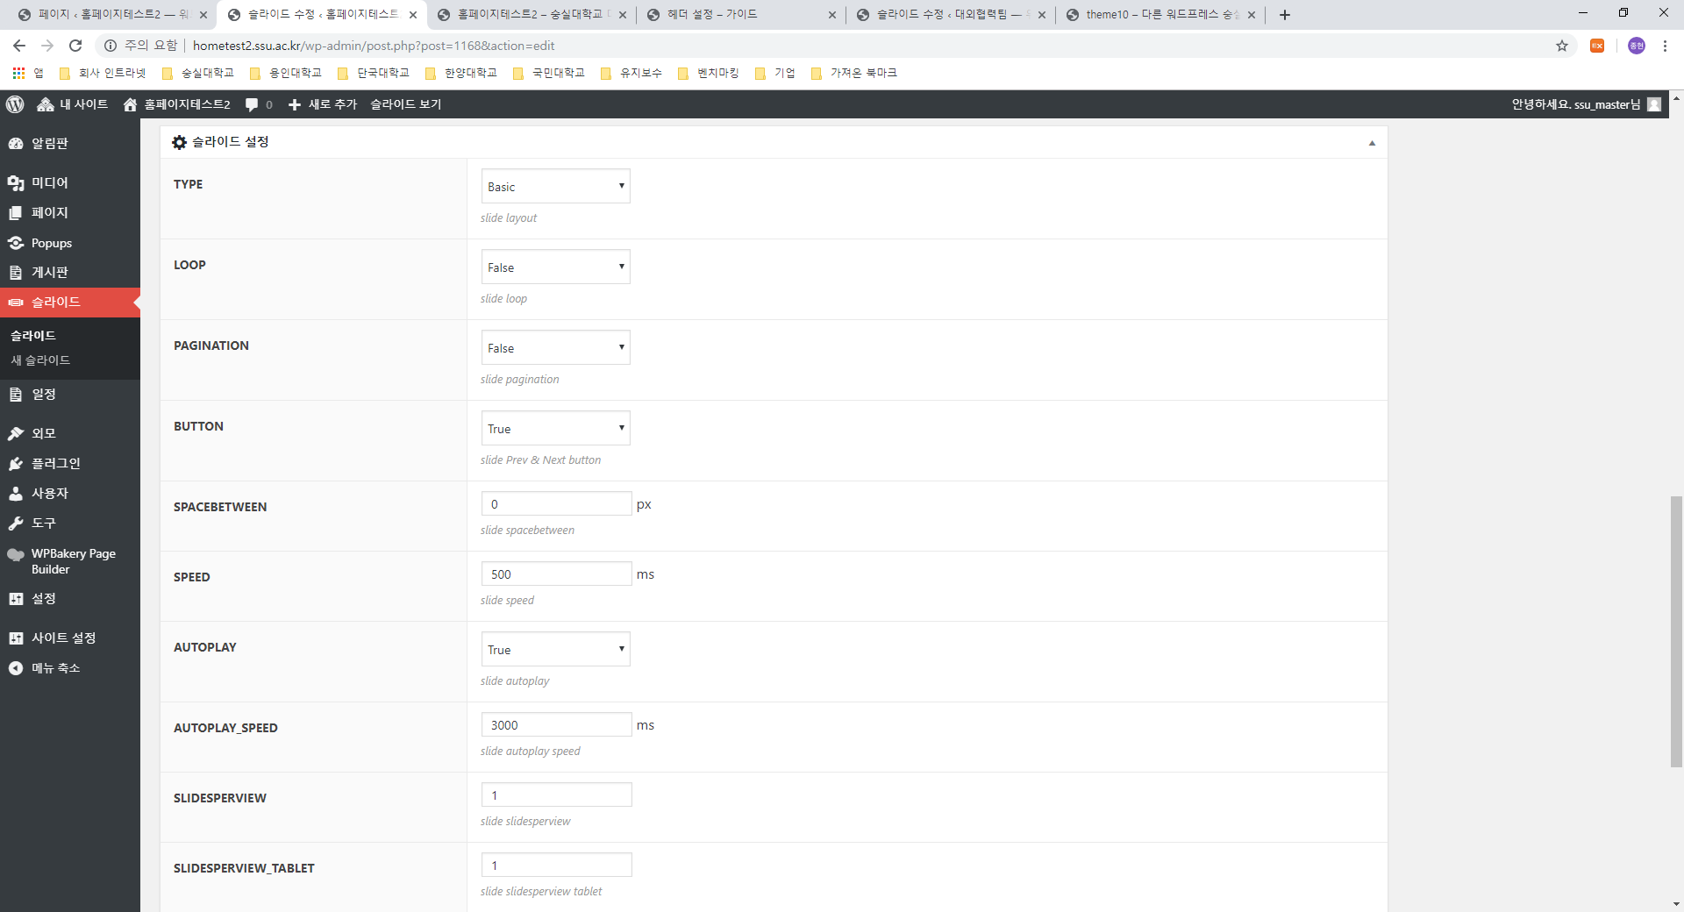

① LOOP : 슬라이드 자동 전환 설정  
② PAGINATION : 페이지 표시 설정   
③ SPEED : 전환 속도 설정

*※ 슬라이드 추가 시 기존 등록된 설정과 동일하게 적용 등록합니다.*

4) 메인 페이지 슬라이드 적용  
등록한 슬라이드를 메인 페이지에 적용합니다.   
- 주메뉴 > 페이지

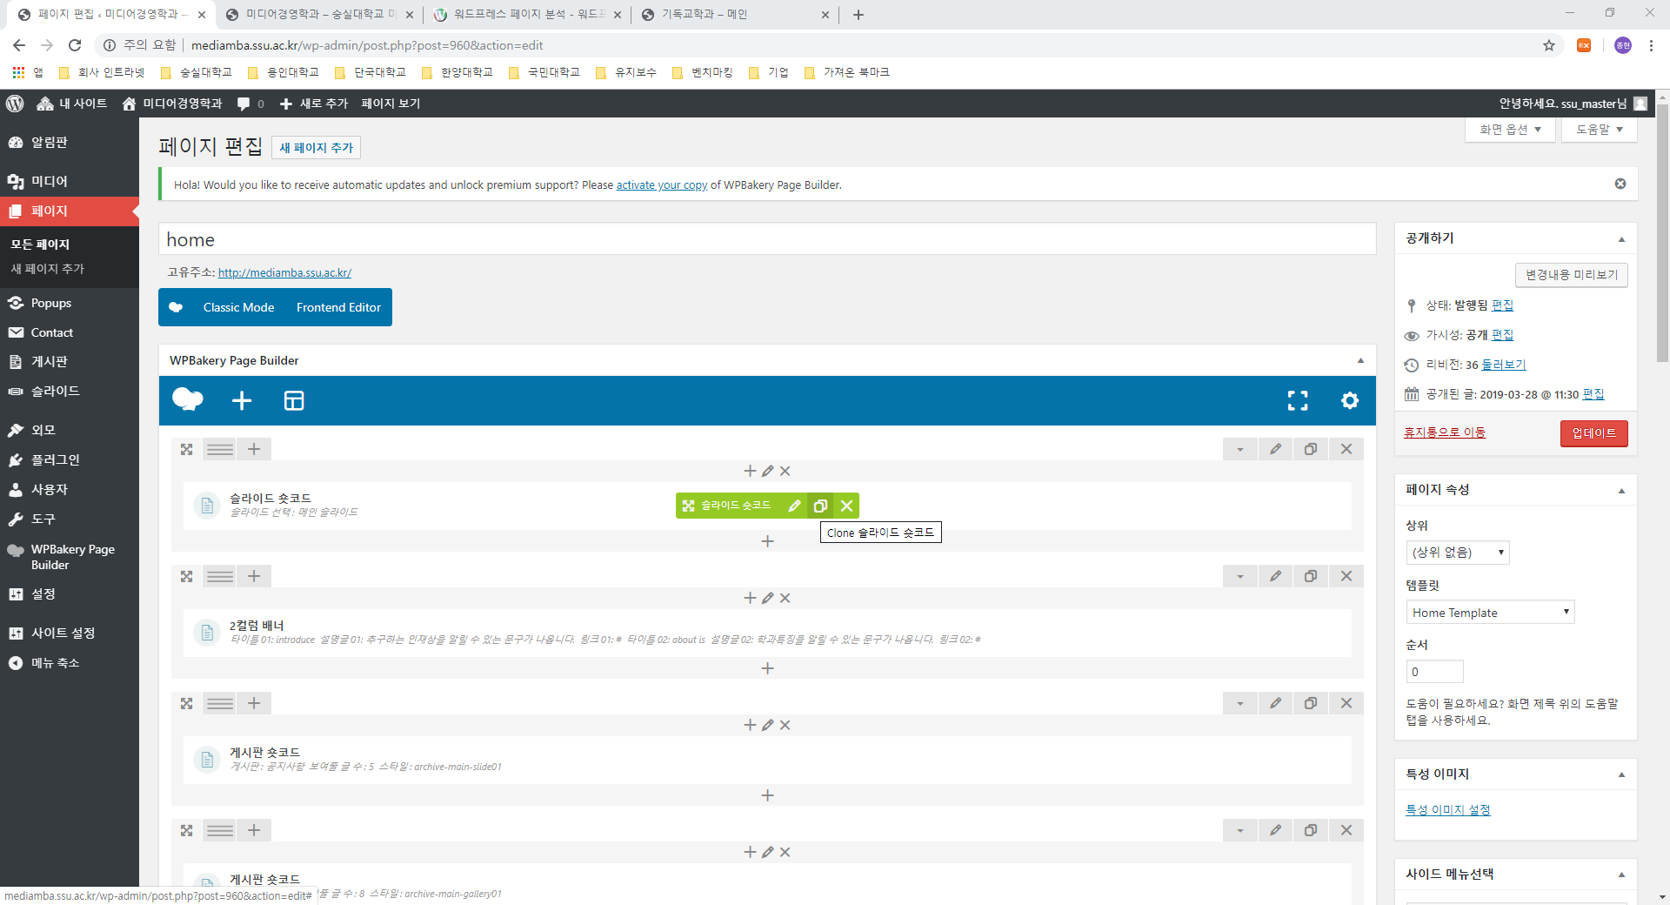

① 페이지 편집 : 작업된 숏코드를 등록할 페이지 편집   
② 슬라이드 숏코드 : 페이지에서 슬라이드 숏코드 영역 클릭

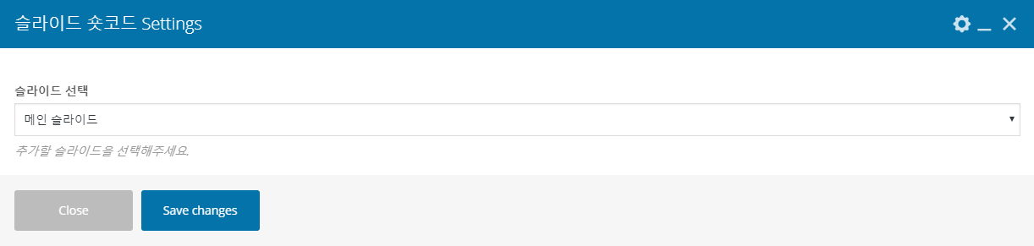  
③ 슬라이드 선택 : 팝업으로 열리는 슬라이드 숏코드 설정 창에서 등록할 슬라이드 선택

7. 팝업 관리주메뉴 > Popups 1) 팝업 리스트  
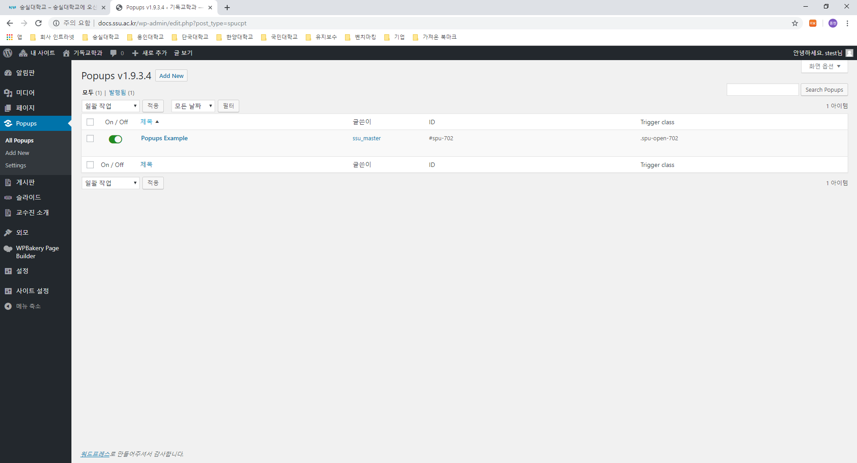

① On/Off : 녹색이 게시 상태 입니다.   
② 제목 : 제목 클릭시 편집 화면으로 전환됩니다.   
③ Add New : 클릭시 신규 팝업 등록 화면으로 전환됩니다.

2) 팝업 상세

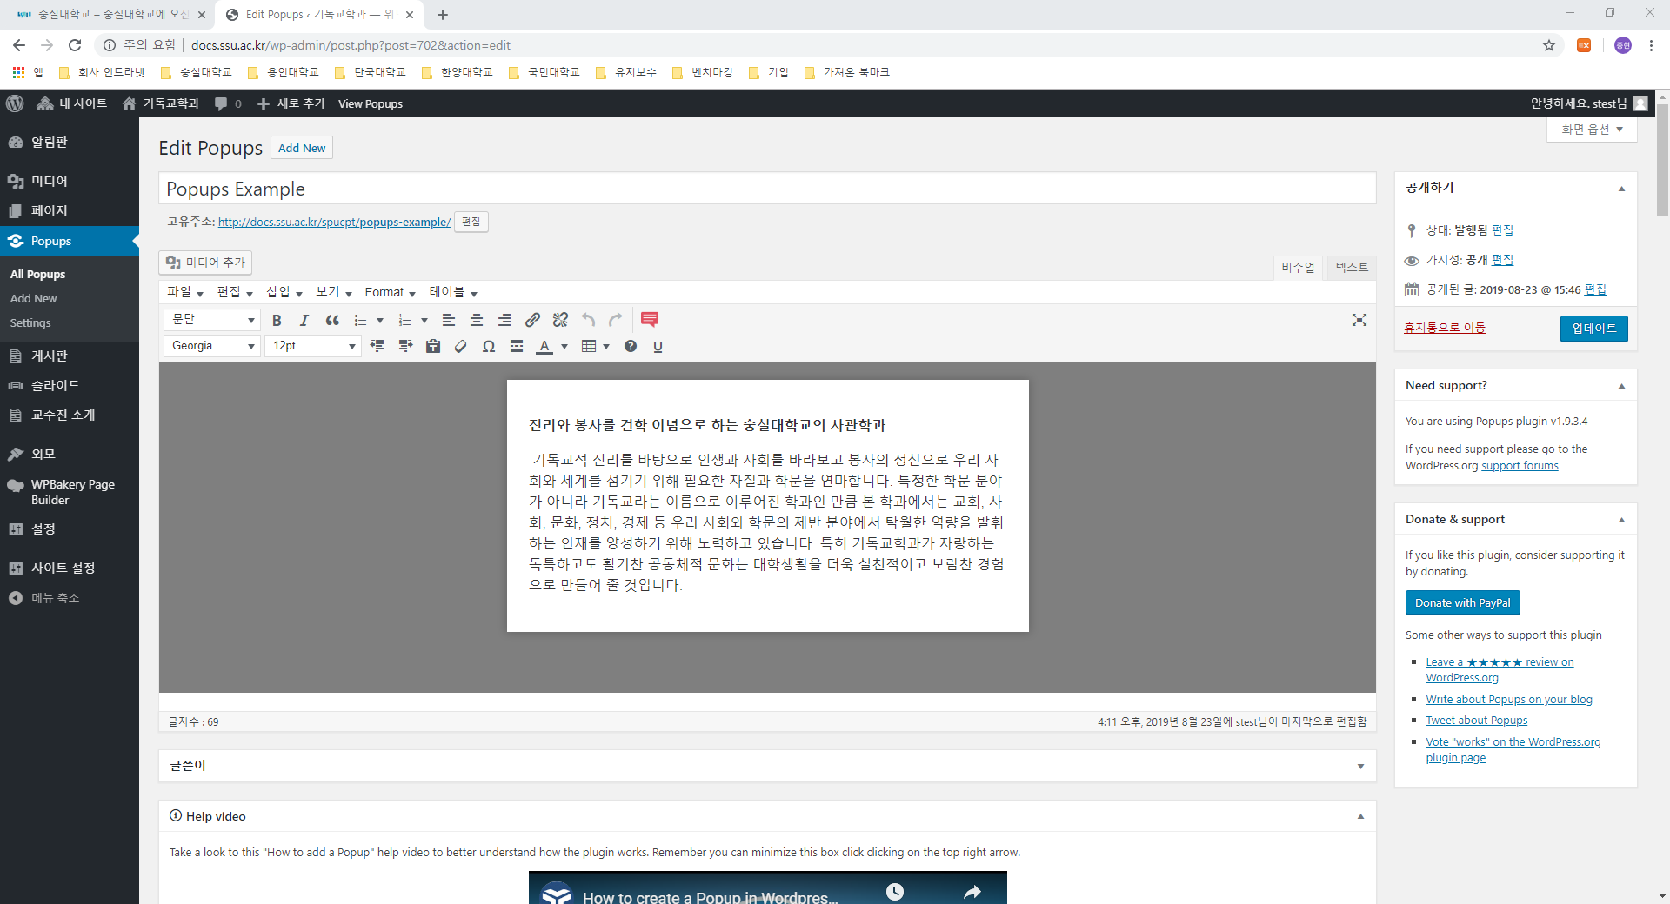  
① 미디어 추가 : 팝업에 삽입될 이미지를 추가할 수 있습니다.   
② 내용 편집 : 에디터를 통해 팝업 내용을 편집할 수 있습니다. 또는 텍스트 (html 테그) 편집 모드로 태그를 직접 입력할 수 있습니다 .  
③ 업데이트 : 작성된 팝업을 오늘 날짜 또는 과거 날짜로 지정하여 게시 할 수 있습니다.

*※ 팝업 오픈 시간을 조정하기 위해서는 하단 설정 메뉴 중 ‘Trigger action’ 의 시간을 줄입니다. (5 -> 0 )*

*※ 팝업을 닫은 후 다시 얼마만에 열리게 할지 시간을 조정하기 위해서는 하단 설정 메뉴 중 ‘Closing cookie duration’ 의 숫자를 줄입니다. (30 ->0)*

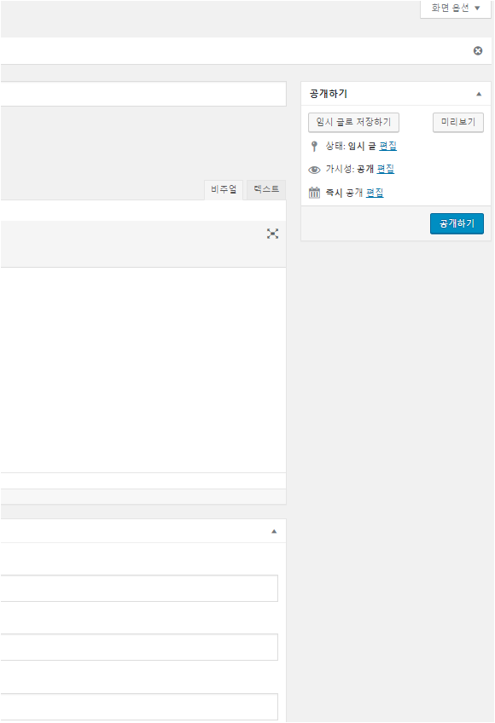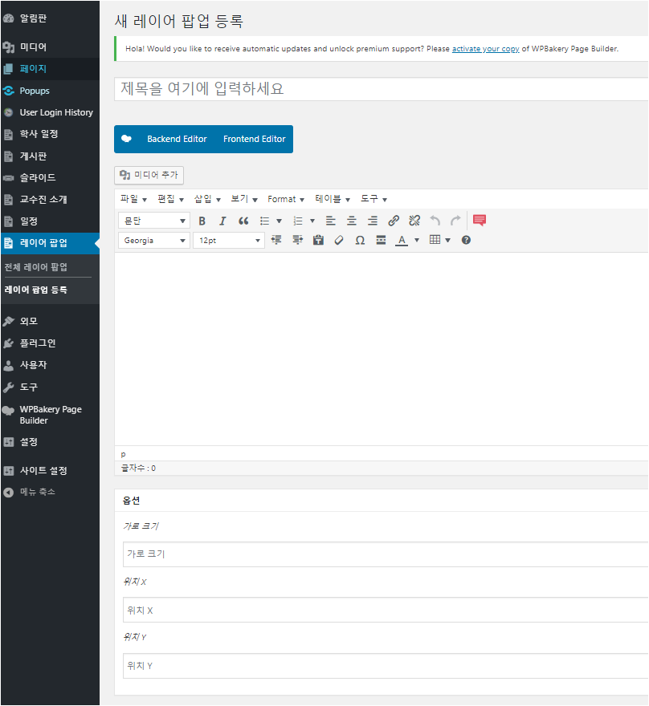  
주메뉴 > 레이어팝업 (팝업 관리 다른 기능입니다.)

① 미디어 추가 : 팝업에 삽입될 이미지를 추가할 수 있습니다.  
② 내용 등록 : 이미지 외 텍스트 추가시 사용합니다.   
③ 가로크기 : 팝업 가로 크기를 지정합니다. 큭히 이미지 사용시 이미지 가로 크기를 지정합니다. (예 : 640px)  
④ 위치x : 외쪽부터 가로 위치를 %로 지정합니다. (예 : 10%)   
⑤ 위치y : 위쪽부터 세로 위치를 %로 지정합니다. (예 : 10%)   
⑥ 공개하기 : 등록 게시합니다.

8. 게시판 관리

1) 게시판 리스트

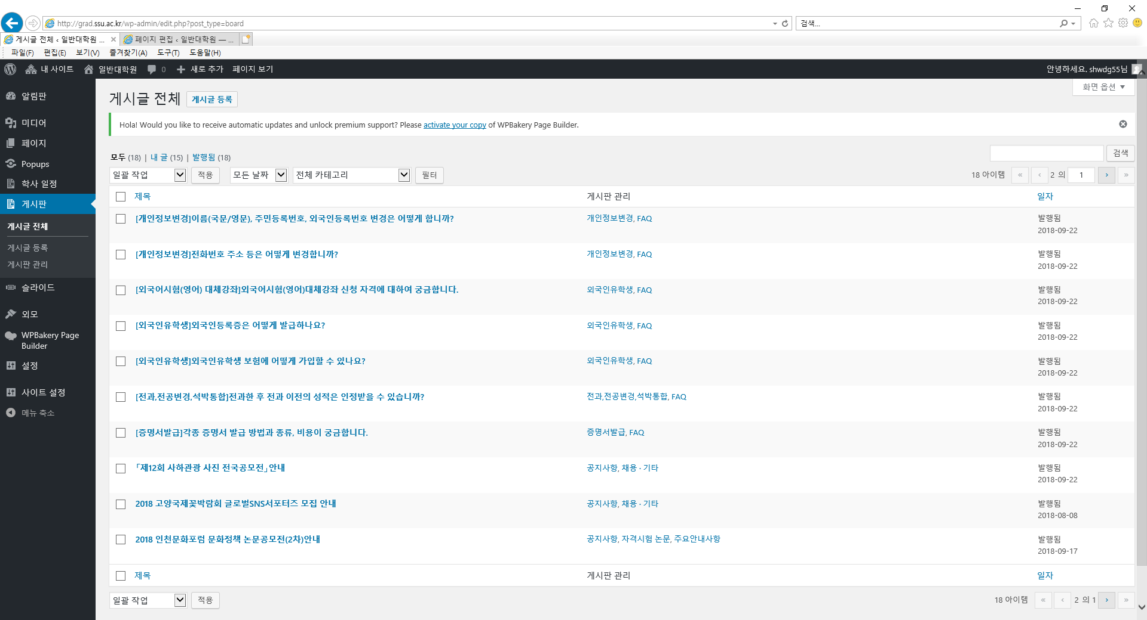  
① 게시글 등록 : 새 페이지를 생성할 수 있습니다.   
② 일괄 작업 : 편집, 휴지통으로 이동이 있습니다.   
- 편집은 카테고리 일괄 변경, 상태 일괄변경을 할 수 있습니다.   
- 휴지통으로 이동은 일괄 삭제할 수 있습니다.  
③ 모든 날짜 : 해당 년, 월에 생성한 페이지를 출력할 수 있습니다.  
④ 검색 : 제작된 페이지를 검색할 수 있습니다.   
⑤ 체크버튼 : 일괄 작업 시 체크버튼을 통해 여러 개를 선택할 수 있습니다.   
⑥ 제목 : 페이지 제목 클릭 시 해당 페이지의 상세 화면으로 전환되어 편집할 수 있습니다.   
⑦ 글쓴이 : 해당 페이지를 등록한 글쓴이이며, 클릭시 글쓴이가 등록한 모든 페이지 목록을 확인할 수 있습니다.   
⑧ 일자 : 등록된 일자 또는 공개(게시)하지 않았다면 최종 수정 일자를 확인할 수 있습니다.

2) 게시글 등록 및 수정

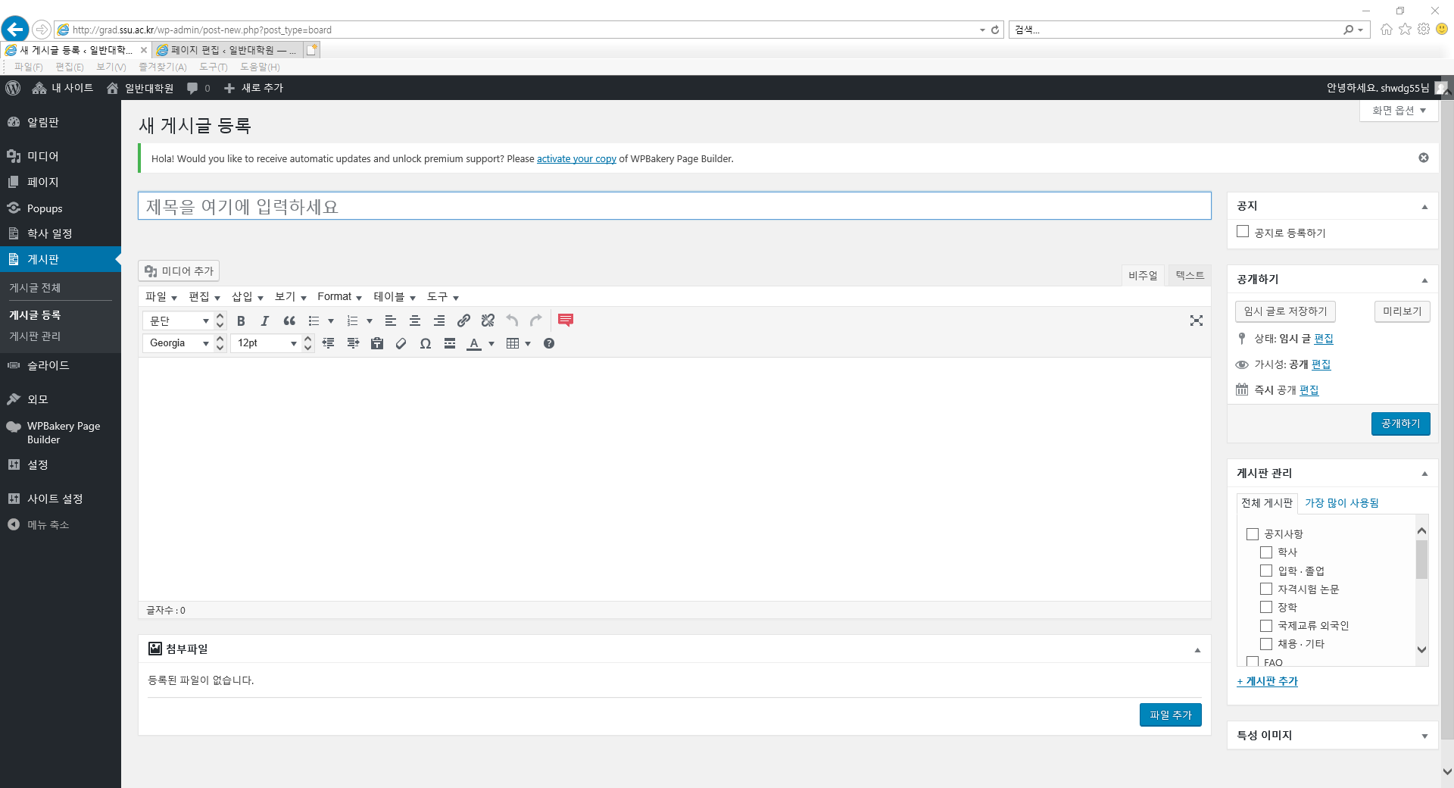

① 제목 : 사이트에서 보여지는 게시글 제목을 입력 할 수 있습니다.   
② 편집모드 : 에디터를 사용할지 태그(html 태그)를 사용할지 선택할 수 있습니다.   
기본 비주얼(에디터 사용) 탭으로 선택됩니다. 텍스트 탭을 클릭하면 태그(html 태그) 편집 화면으로 열립니다.  
③ 미디어 추가 : 작성 글에 사진을 추가할 경우 사용합니다.   
④ 내용 작성 : 내용 작성 영역입니다.   
내용 작성시 미리 작성해둔 문서를 복사하여 붙여 넣기는 가능하지만 일부 틀어지는 영역은 편집이 필요합니다.   
⑤ 파일추가 : 게시 글에서 다운로드 할 첨부파일을 등록할 수 있습니다. (사용가능 게시판 타입 : 기본타입 / 갤러리)  
⑥ 공지로 등록하기 : 체크할 경우 해당 게시물을 공지사항 게시판에서 상단 고정 공지로 등록할 수 있습니다. (사용가능 게시판 타입 : 기본타입)  
⑦ 즉시공개 : 작성한 글을 현재 날짜, 시간으로 공개할지 또는 지정된 날짜 시간으로 편집할지를 선택할 수 있습니다. 편집하지 않고 공개 시 현재 날짜, 시간으로 등록됩니다.   
⑧ 게시판 선택 : 해당 글을 어떤 게시판에 게시할지 선택할 수 있습니다.   
⑨ 임시 글로 저장 : 내용 작성 완료 후 ‘임시 글로 저장’ 클릭 시 임시 저장되며 사이트에 게시되지 않습니다. 어드민 리스트에서는 확인할 수 있으며, 추가 편집 후 완료 시 공개를 하면 사이트에 게시됩니다.   
⑩ 공개하기 : 내용 작성 완료 후 ‘공개’ 클릭 시 바로 사이트에 게시가 됩니다.   
공개 클릭으로 게시가 된 후에는 버튼명이 ‘업데이트’로 변경이 됩니다.

3) 미디어 추가

- 게시글에 이미지 및 문서을 추가하는 방법입니다.   
- ‘미디어 추가’ 클릭을 통해 열린 화면 ‘미디어 라이브러리’에서 이미지 또는 문서를 선택하여 등록합니다.

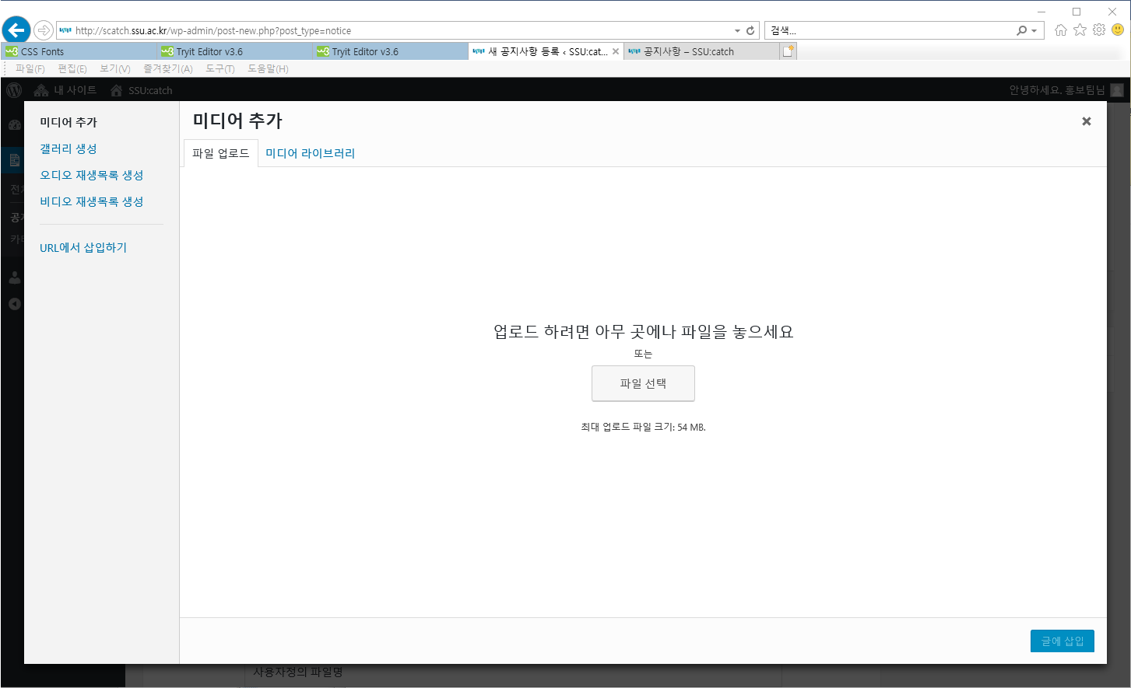

- ‘미디어 라이브러리’에 없는 파일을 등록하기 위해서는 ‘파일 업로드’ 탭으로 이동한 후 등록할 이미지를 드래그해서 등록 추가하거나 ‘파일 선택’ 버튼 클릭을 통해 윈도우 탐색기에서 파일을 선택할 수 있습니다.   
- 웹접근성 준수를 위해 우측 영역의 대체 텍스트를 반드시 입력해 주십시오.

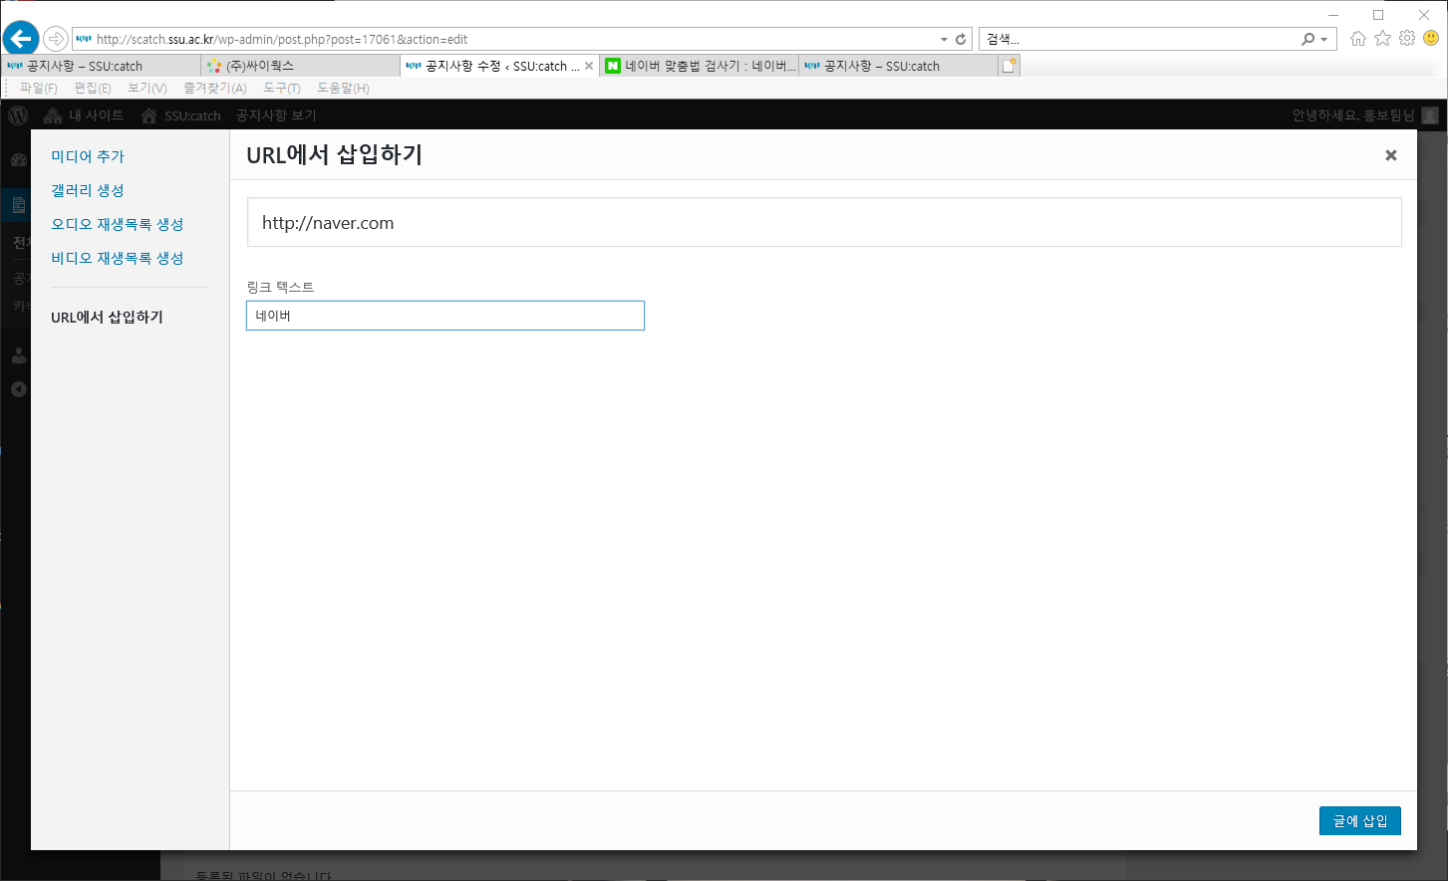

- 좌측 메뉴의 ‘URL에서 삽입하기’는 글에 링크를 넣을 때 사용됩니다.  
- 해당 페이지에서 위에 URL을 입력하고, 아래 노출될 텍스트를 입력합니다.

4) 첨부파일

- 게시글에 첨부파일을 등록하고 표시하는 방법 입니다.   
- ‘파일추가’ 클릭을 통해 첨부파일 등록하는 화면입니다.

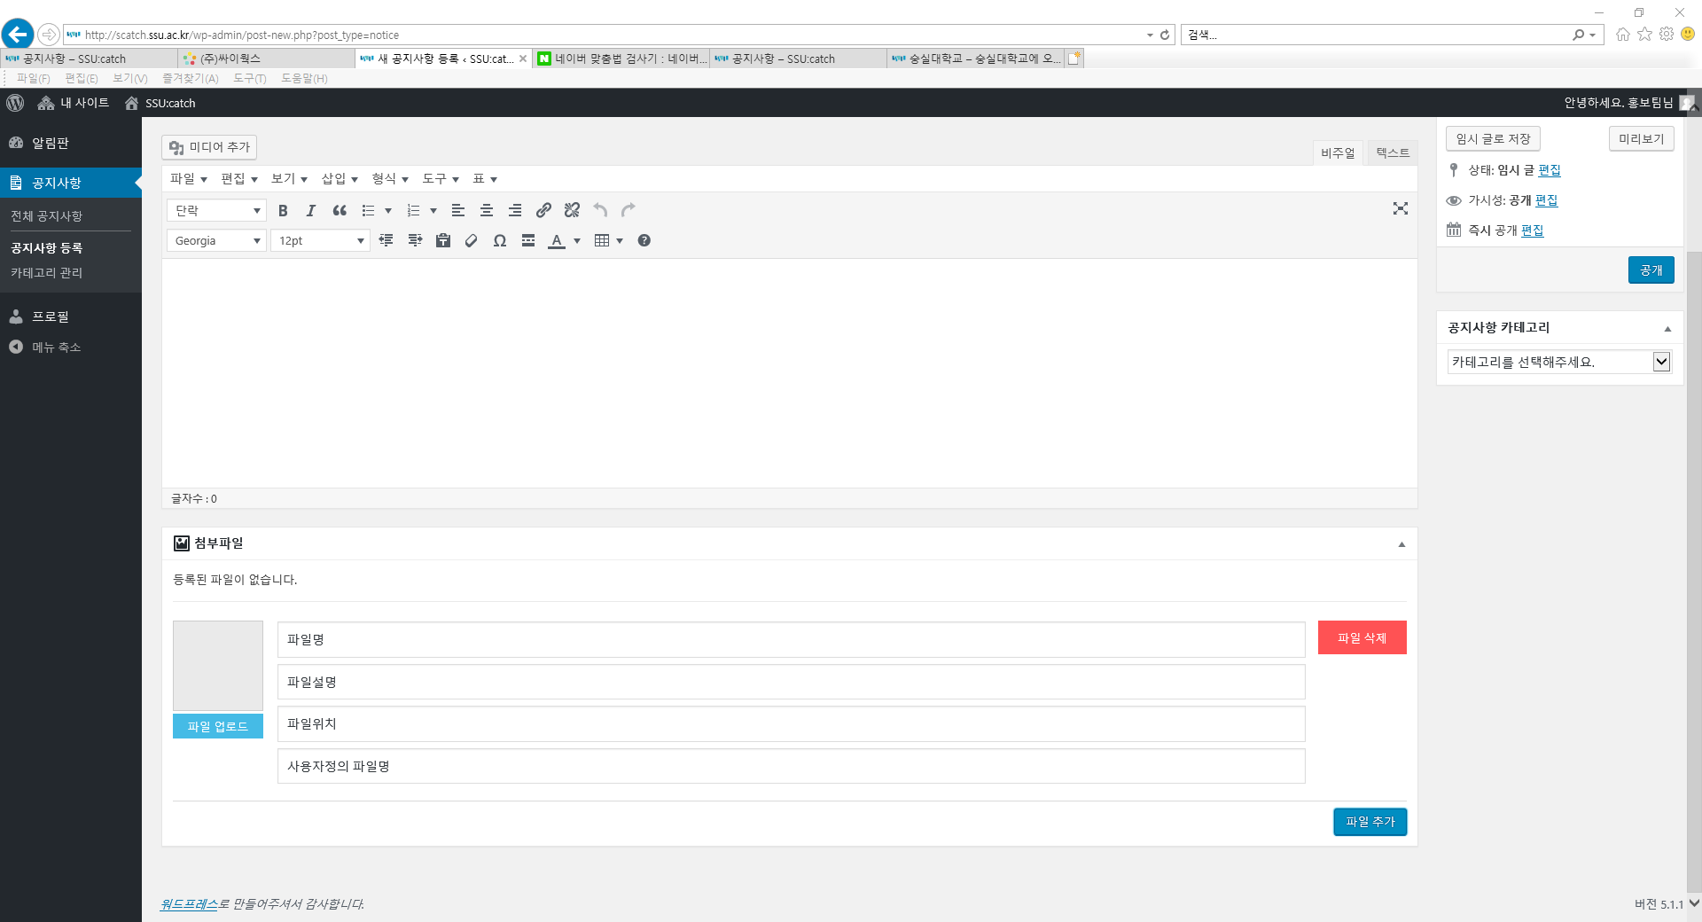

① 파일추가 : 클릭 시 파일추가 영역이 한 셋트씩 추가됩니다. 여러 개의 파일 등록 시 필요한 개수만큼 생성 등록합니다.   
② 파일업로드 : 클릭시 미디어 추가와 동일한 파일 업로드 화면이 열립니다. 위 설명대로 파일 등록 후 삽입하시면 됩니다.  
③ 파일삭제 : 등록한 첨부 파일을 삭제하실 때 사용합니다. 클릭 시 삭제됩니다.

5) 신규 게시판 개설  
(게시판 개설 순서 : 1) 페이지 생성 2) 게시판 타입 선택 또는 생성 3) 메뉴 등록 )

- 게시판을 연결할 페이지를 먼저 생성합니다. (주메뉴 > 페이지 > 새 페이지 추가)  
*※ 페이지 생성시 헤당 페이지에서 상위 페이지와 사이드 메뉴를 꼭 설정합니다.*  
- 해당 페이지를 이용하여 게시판을 생성합니다. (주메뉴 > 게시판 > 게시판 관리)  
*※ 게시판 타입은 일반형, 갤러리형, FAQ형, 파일 다운로드형으로 설정할 수 있습니다.*   
- 메뉴에 페이지를 등록합니다. (외모 > 메뉴 > 메뉴에 추가)

5) 자유 게시판 개설

- 자유 게시판 생성 방법입니다.   
- 일반 게시판 생성과 동일하게 페이지를 먼저 생성하고, 게시판 관리에서 게시판을 생성 후 해당 페이지를 연결합니다.   
- 메뉴에 페이지를 등록합니다.

- 자유게시판은 게시판 관리에서 아래와 같이 설정합니다. (주메뉴 > 게시판 > 게시판 관리)

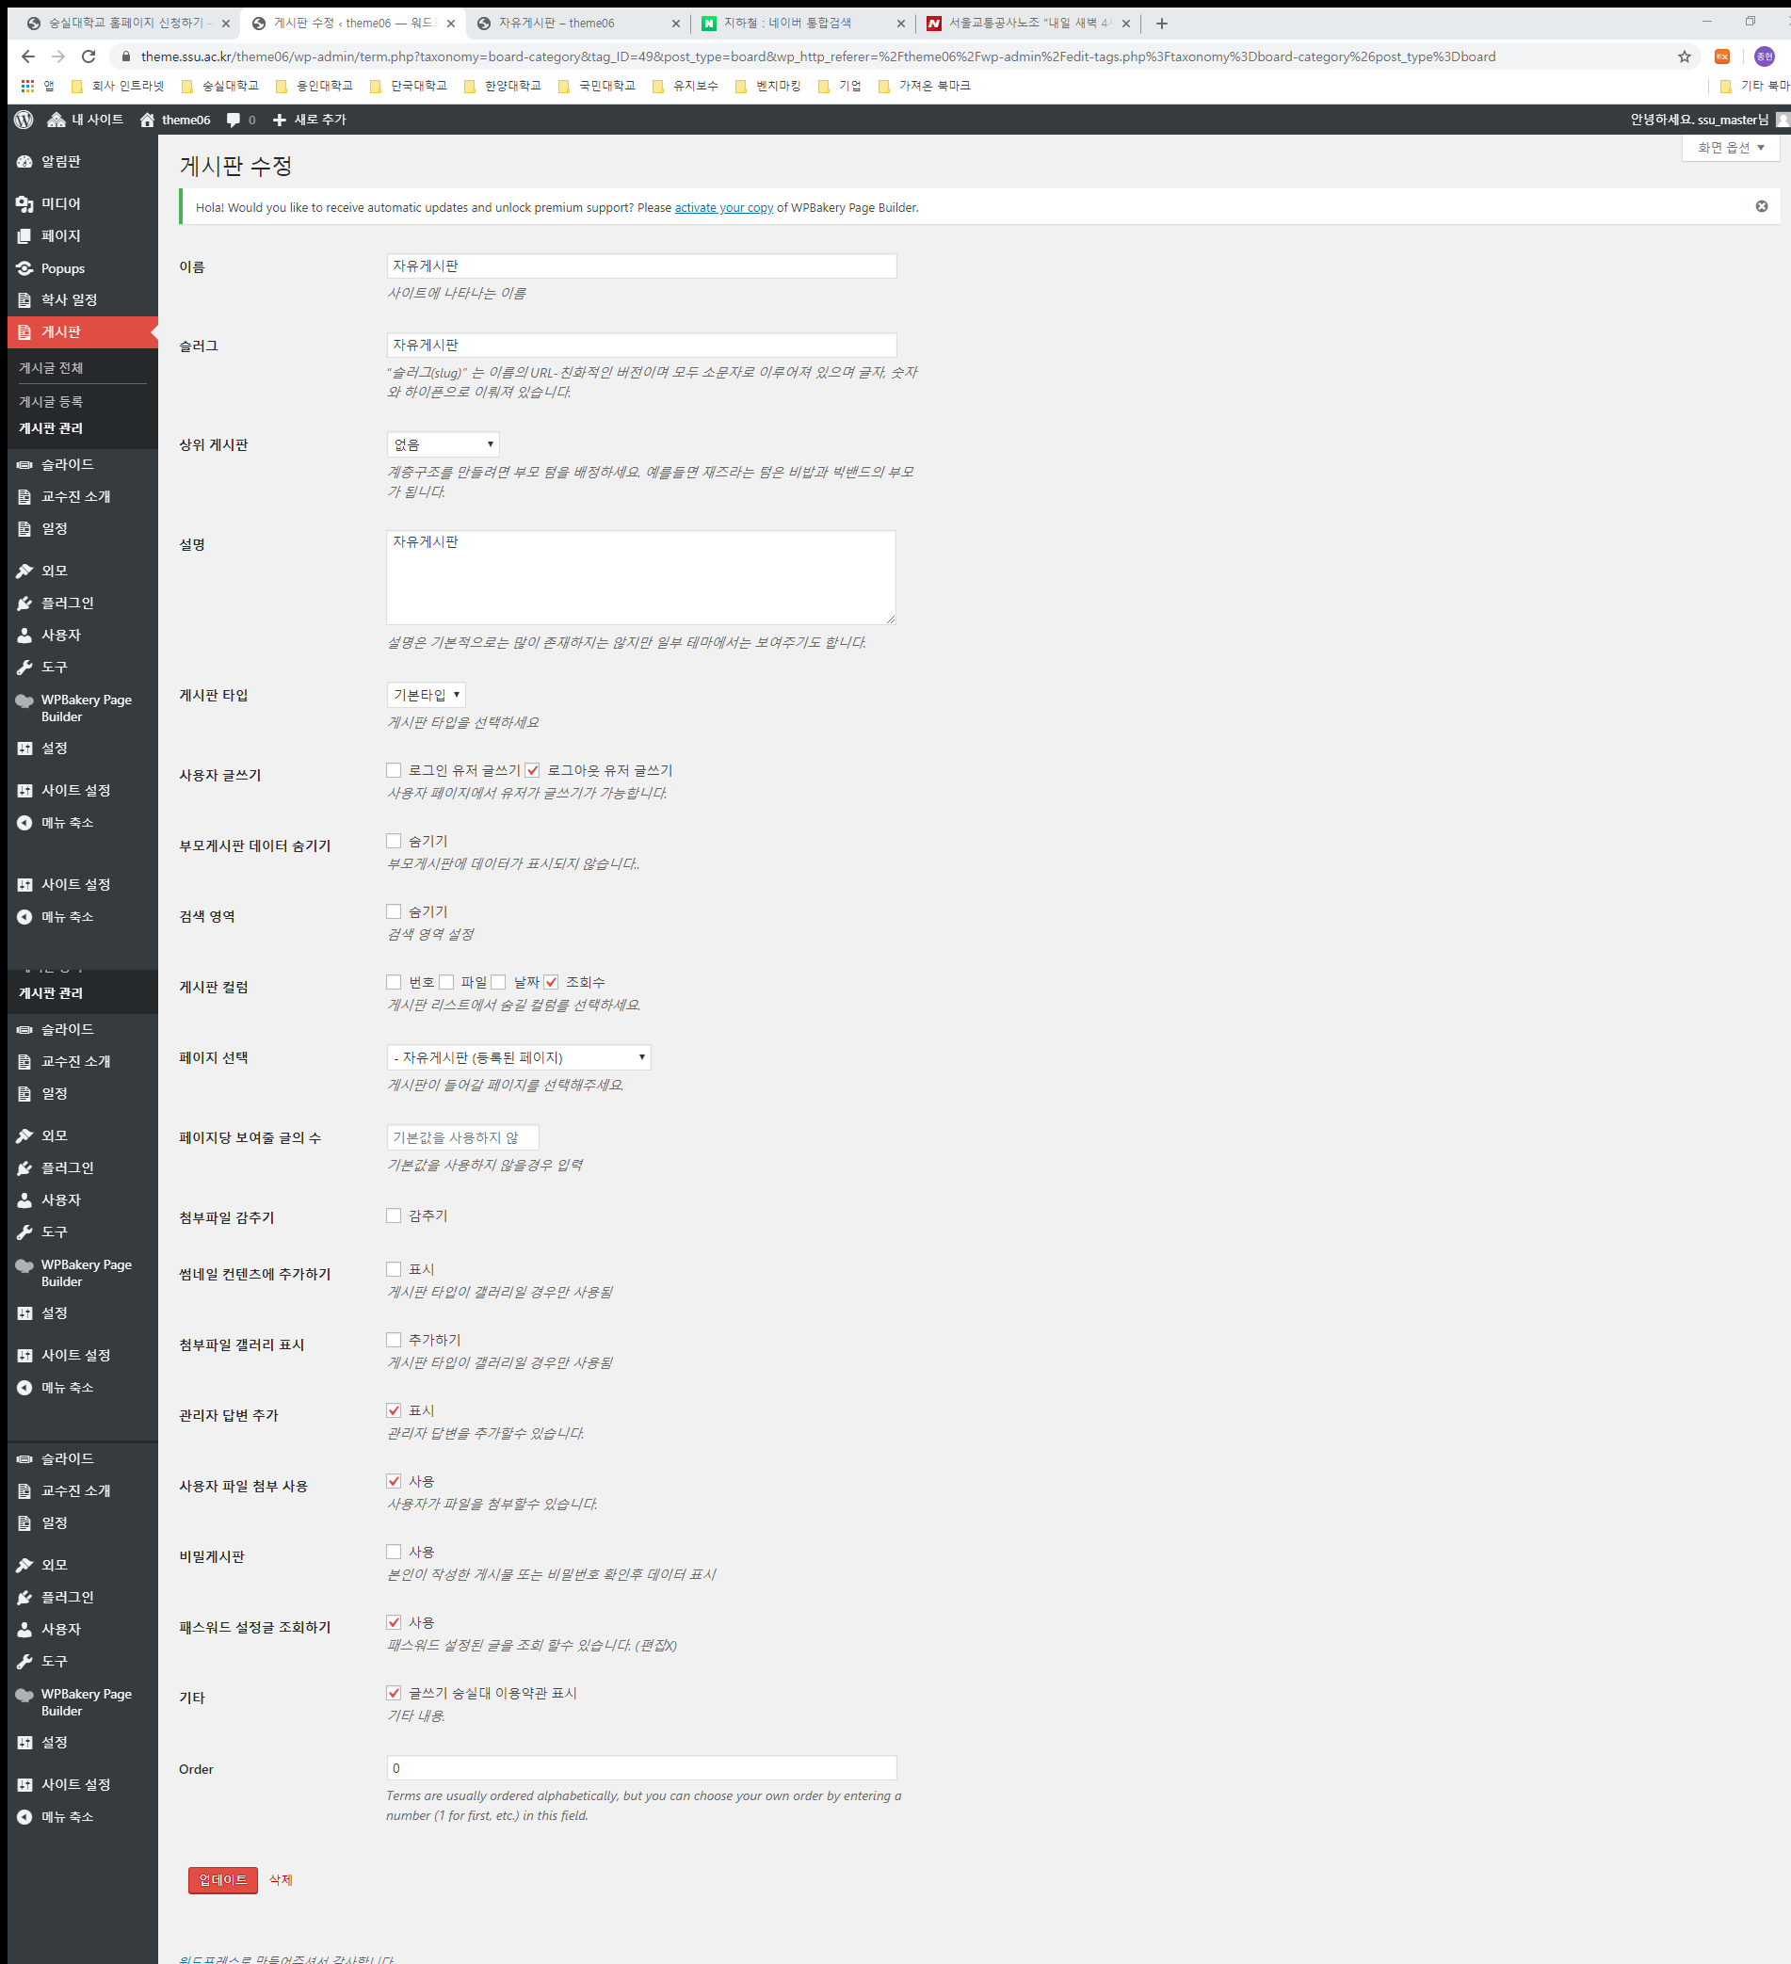

① 게시판 타입 : 자유게시판은 게시판 타입에서 기본 타입만 사용할 수 있습니다.

- 게시판 타입  
 기본타입  : 리스트 형태의 게시판  
 갤러리 : 섬네일 형태의 게시판  
 FAQ :  FAQ 형태 게시판  
 DATA : 다운로드 형태 게시판   
② 사용자 글쓰기 : ‘사용자 글쓰기’ 에 체크 함으로써 자유게시판의 기능을 사용할 수 있다.  
- 로그인 유저 글쓰기 : 체크시 로그인을 해야만 글을 쓸 수 있음  
- 로그아웃 유저 글쓰기 : 체크시 로그인 없이 글을 쓸 수 있음  
(현재 학과 홈페이지에서 사용되는 자유게시판)   
③ 페이지 선택 : 해당 게시판을 위해 생성한 페이지를 등록   
④ 관리자 답변 추가 : 체크시 어드민에서 답변을 달 수 있는 기능  
⑤ 비밀 게시판 : 체크시 해당 게시판의 글을 열람하려면 등록시 설정한 비밀번호를 알아야 함   
⑥ 패스워드 설정글 조회화기 : 비밀번호로 설정된 글을 조회할 수 있다. (단, 편집은 안됨)  
⑦ 기타 : 숭실대 이용약관 표시 체크시 약과 동의 화면이 출력됨  
⑧ 업데이트 : 업데이트 클릭시 설정값 저장

9. 기타

1) 플러그인 등록

- 최고 관리자 계정만 플러그인 등록이 가능합니다.   
- 학사일정 관리, 교수진 소개가 필요한 경우 담당자(홍보팀)에게 해당 플러그인 설치를 요청합니다.

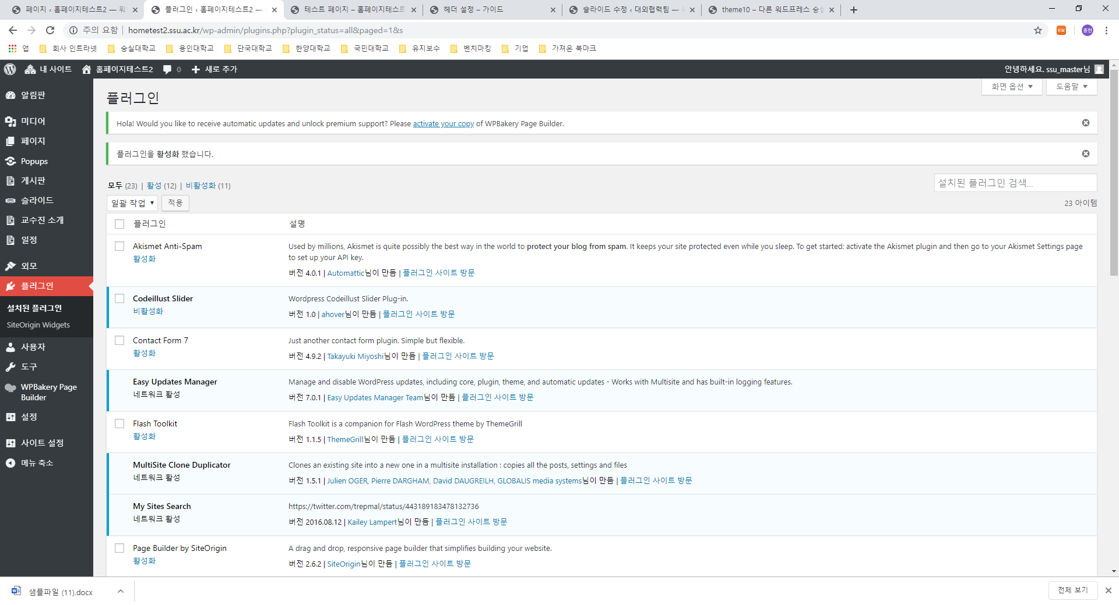

(플러그인 설치 : 요청된 사이트 어드민 로그인 > 주메뉴 > 플러그인 > 필요한 플러그인 활성화 클릭)

2) 학사일정 관리

- 먼저 학사 년, 월 등록을 해야 합니다. (주메뉴 > 학사일정 > 학사 일정 관리)

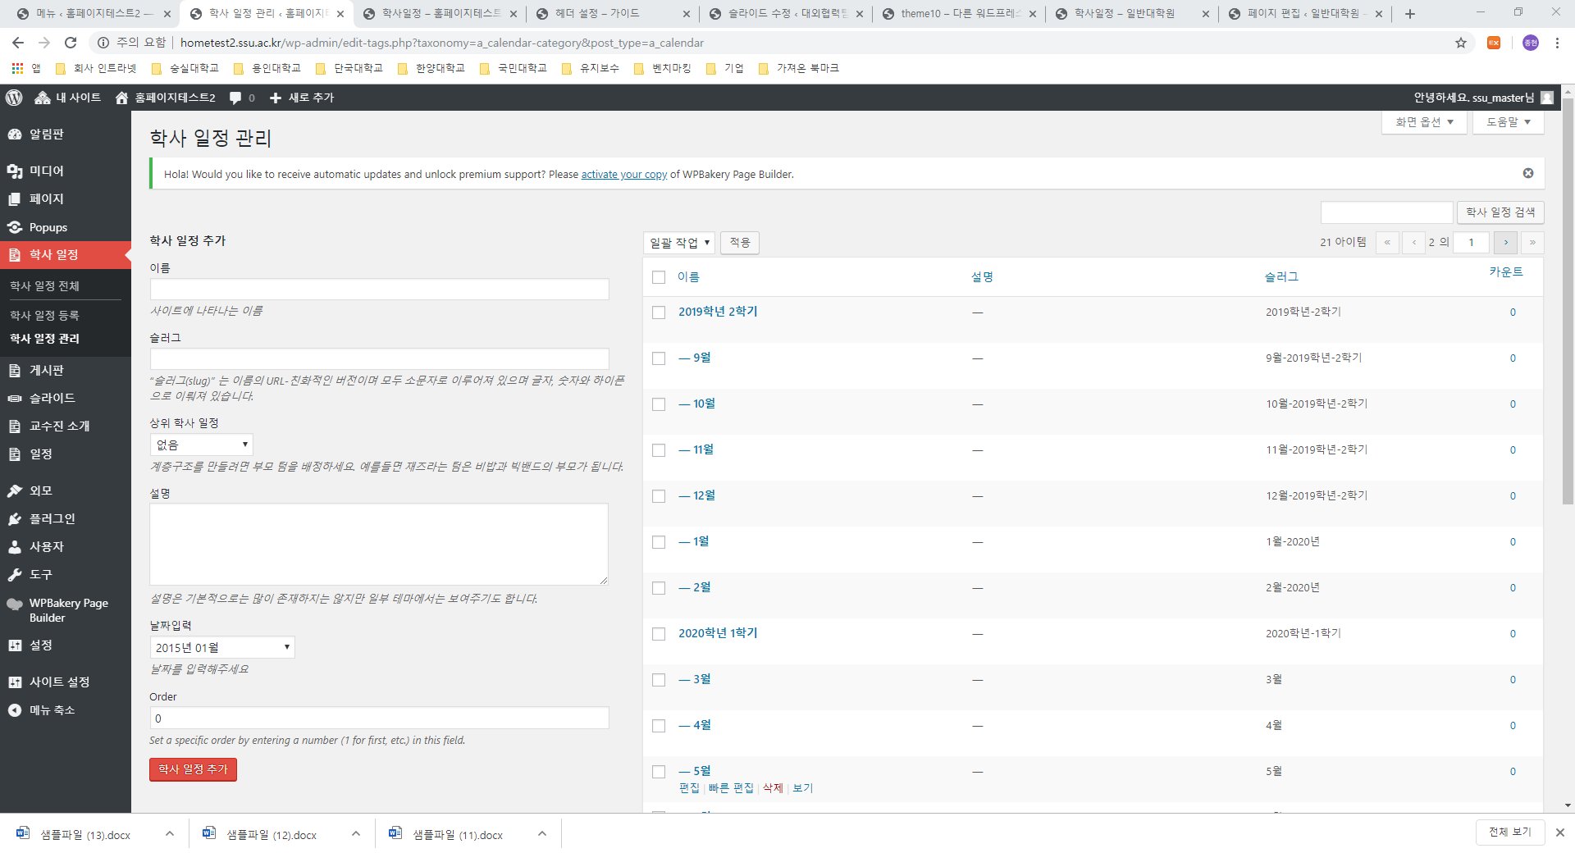

① 이름 : 이름 입력란에 년, 월을 등록합니다.   
(ex : 2020년 1학기, 3월, 4월 5월 )  
- 월 등록 시 상위 학사 일정 ‘학기‘ 등록  
- 해당 학기의 월을 구분하여 등록해야 함 (1학기 3월 ~ 8월)  
② 슬러그 : 이름과 동일한 내용을 등록합니다.  
③ 상위 학사 일정 : 해당월의 상위 년도 학기 선택  
(ex : 2020년 3월, 4월, 5월 등을 입력시 입력된 2020년 1학기 선택)  
④ 날짜입력 : 실제 해당 년도 월 선택  
⑤ 학사일정추가 : 클릭 시 해당 정보 저장   
⑥ 등록내역 : 추가된 월 목록을 확인

- 등록된 학사일정을 확인합니다. (주메뉴 > 학사일정 > 학사 일정 전체)

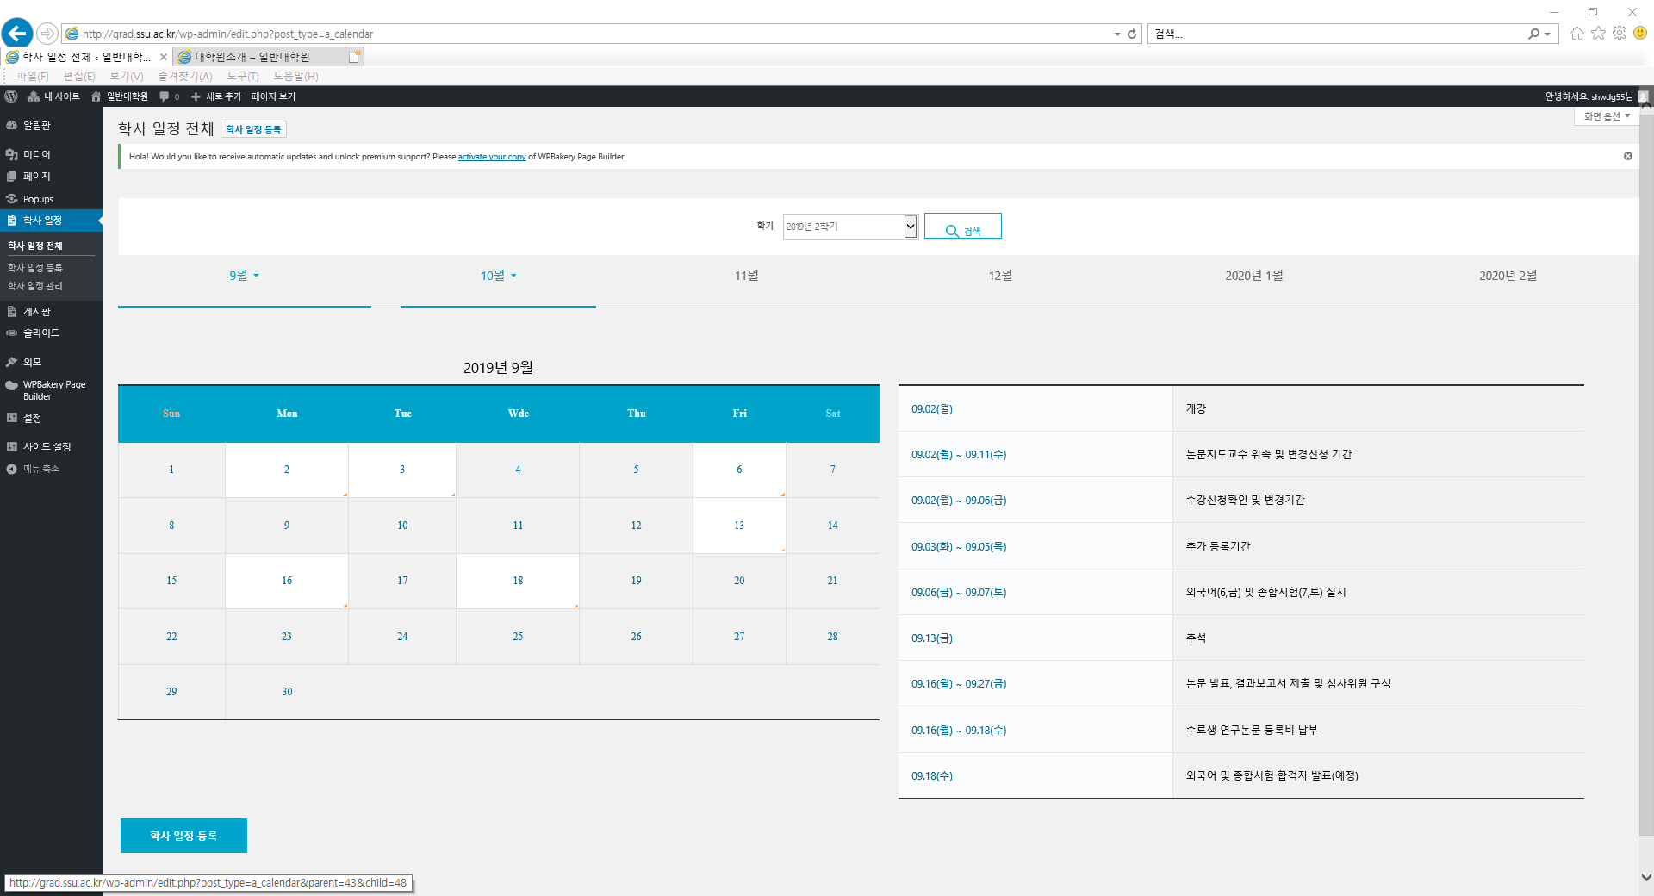

① 등록 목록 : 클릭시 편집 페이지로 전환됩니다.   
② 학사일정 등록 : 클릭시 신규 생성 페이지로 전환됩니다.

- 학사일정 등록 화면입니다. (주메뉴 > 학사일정 > 학사 일정 등록)

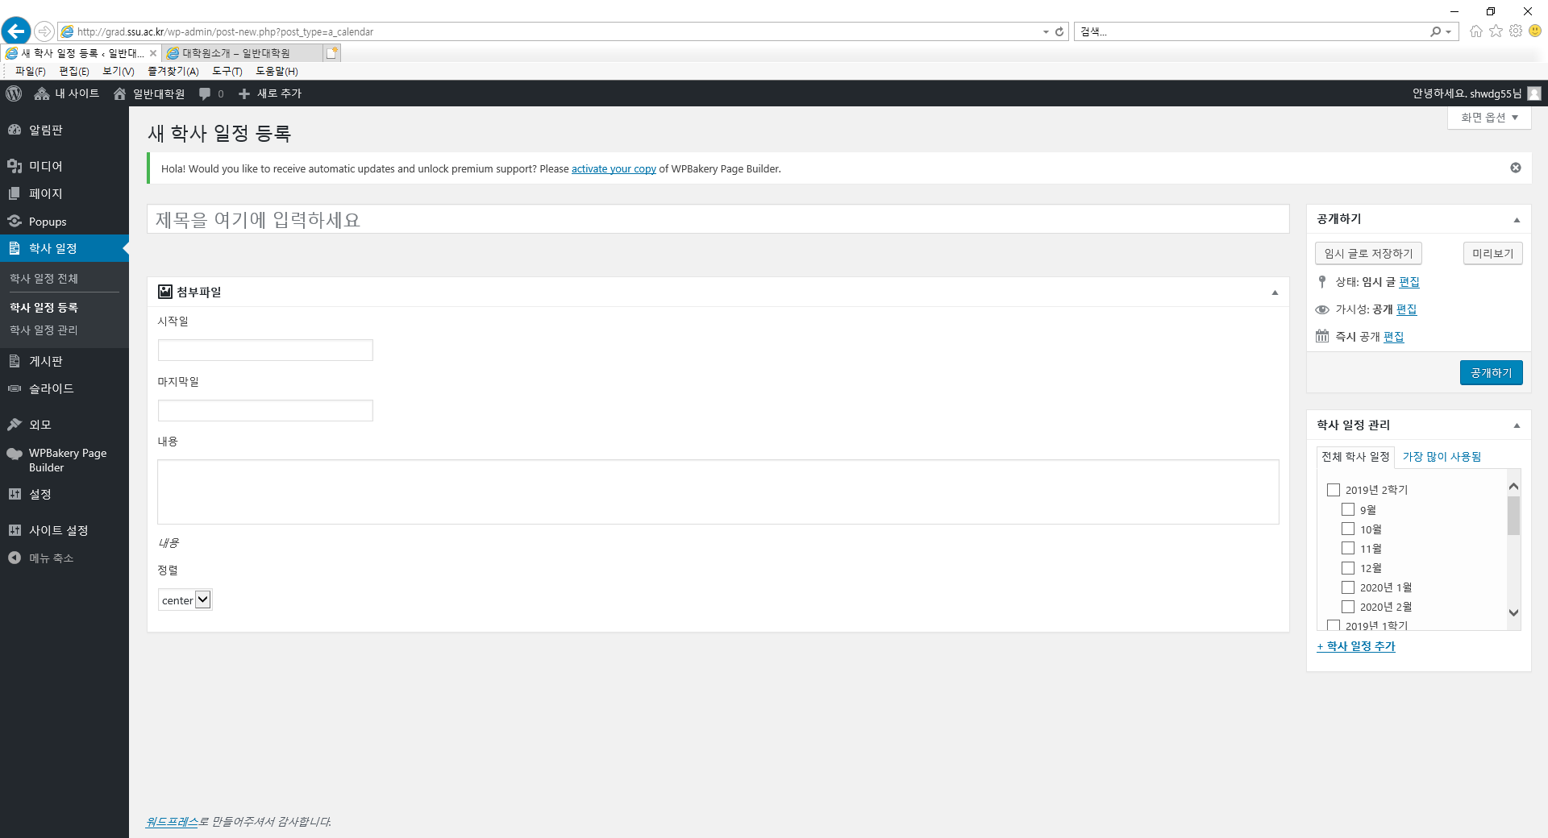

① 제목 : 학사일정 제목을 입력합니다.   
② 시작일 : 일정 시작일을 입력합니다. (2019-09-02 형태로 입력/ 캘린더로 입력)  
③ 마지막일 : 일정 종료일을 입력합니다. (2019-09-02 형태로 입력/ 캘린더로 입력 )  
④ 학사일정관리 : 해당 학사 일정이 포함되는 년, 월을 선택합니다.   
⑤ 학사일정추가 : 년, 월을 추가할 때 사용합니다. (추가된 년, 월은 홈페이지 선택 박스에 반영됩니다. )  
⑥ 공개하기 : 최종 등록 완료합니다.

- 학사일정을 사용자 화면에서 출력하기 위한 페이지 설정입니다.

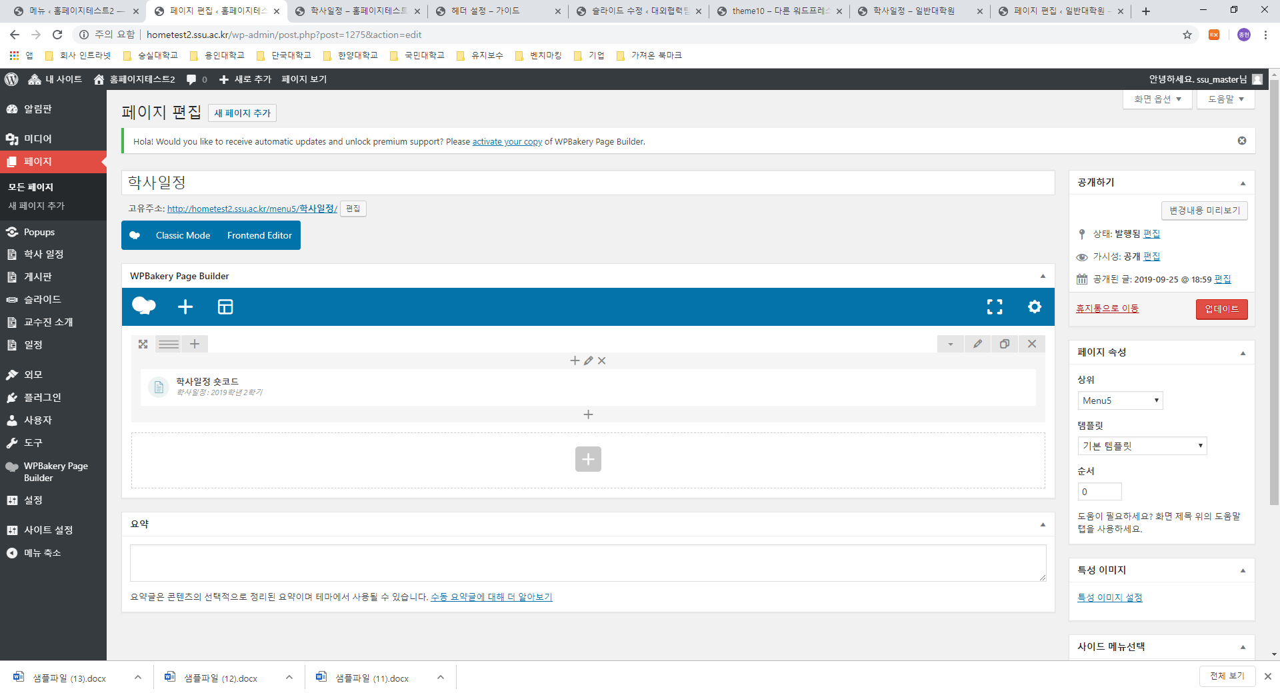

① 새 페이지 추가  
② 제목 : 페이지 제목 입력  
③ Classic Mode 탭 전환  
④ 엘리먼트 추가 : ‘학사일정 숏코드’ 추가  
⑤ 업데이트 : 페이지 저장  
*※ 페이지 생성시 헤당 페이지에서 상위 페이지와 사이드 메뉴를 꼭 설정합니다.*  
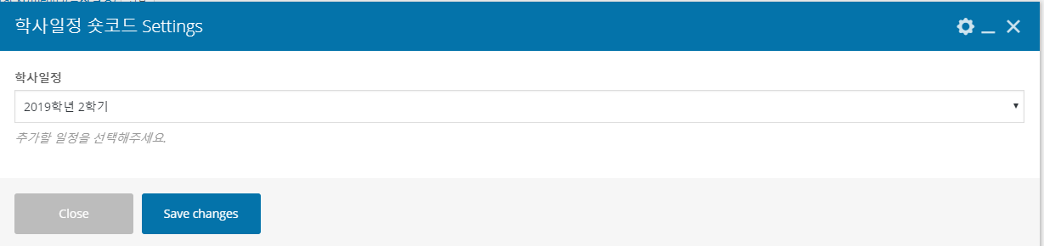

*※ 학사일정 숏코드 편집을 통해 등록된 내용중 홈페이지에 처음 출력될 학기 선택*

2) 교수진 소개 관리  
- 교수진 소개 리스트 화면입니다.

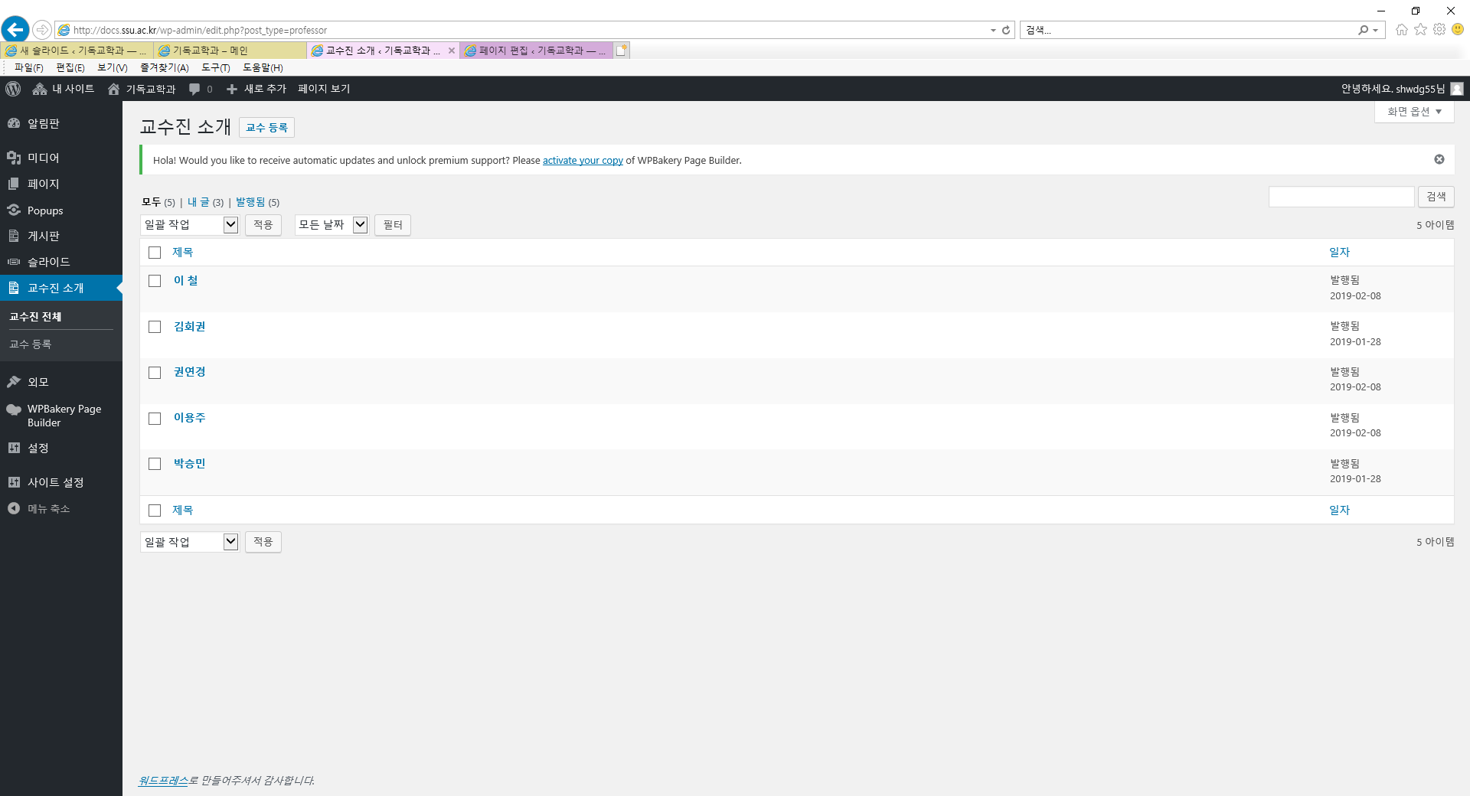

① 교수 등록 : 클릭시 등록 페이지로 전환됩니다.   
② 일괄작업 : 편집 및 휴지통으로 이동을 일괄적으로 할 수 있습니다.   
③ 모든날짜 : 해당 년, 월에 생성한 내용을 출력할 수 있습니다.  
④ 검색 : 제작된 내용을 검색할 수 있습니다.  
⑤ 제목 : 클릭시 해당글의 편집 화면으로 이동합니다.

- 교수진 소개 작성 및 수정 화면입니다.

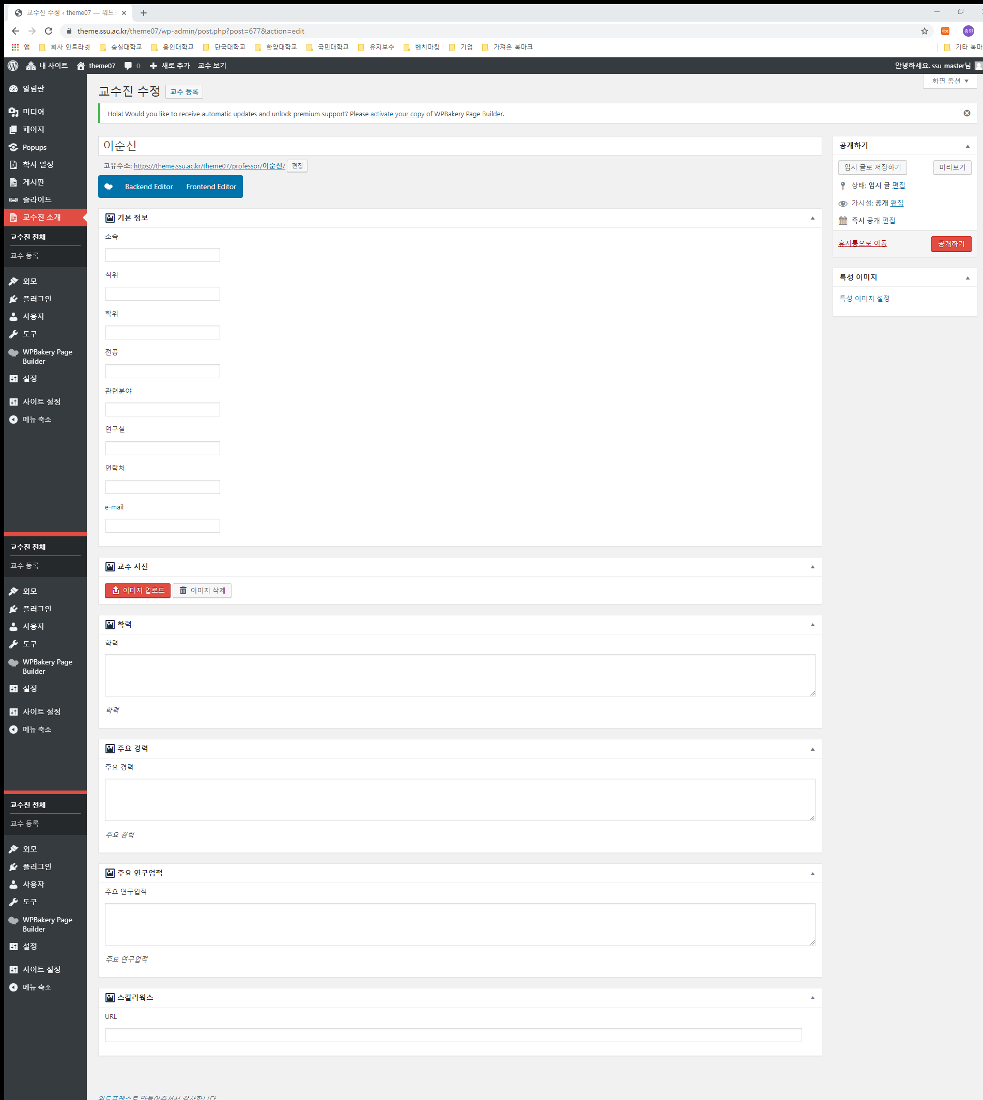

① 제목 : 교수님 성명 입력  
② 소속 : 학과 입력  
③ 지위 : 지위 입력  
④ 학위 : 학위 사항 입력  
⑤ 전공 : 전공 입력  
⑥ 관련분야 : 관련 분야 입력  
⑦ 연구실 : 연구실 위치 입력   
⑧ 연락처 : 연락처 입력   
⑨ e-mail : 이메일 입력   
⑩ 교수 사진 : 교수 사진 등록  
⑪ 학력 : 학력 기재  
⑫ 주요경력   
⑬ 주요연구업적  
⑭ 스칼라웍스 URL : 해당 교수님의 스칼라웍스 링크 주소 입력  
⑮ 공개하기 : 내용 저장 및 공개

- 교수진소개를 사용자 화면에서 출력하기 위한 페이지 설정입니다.

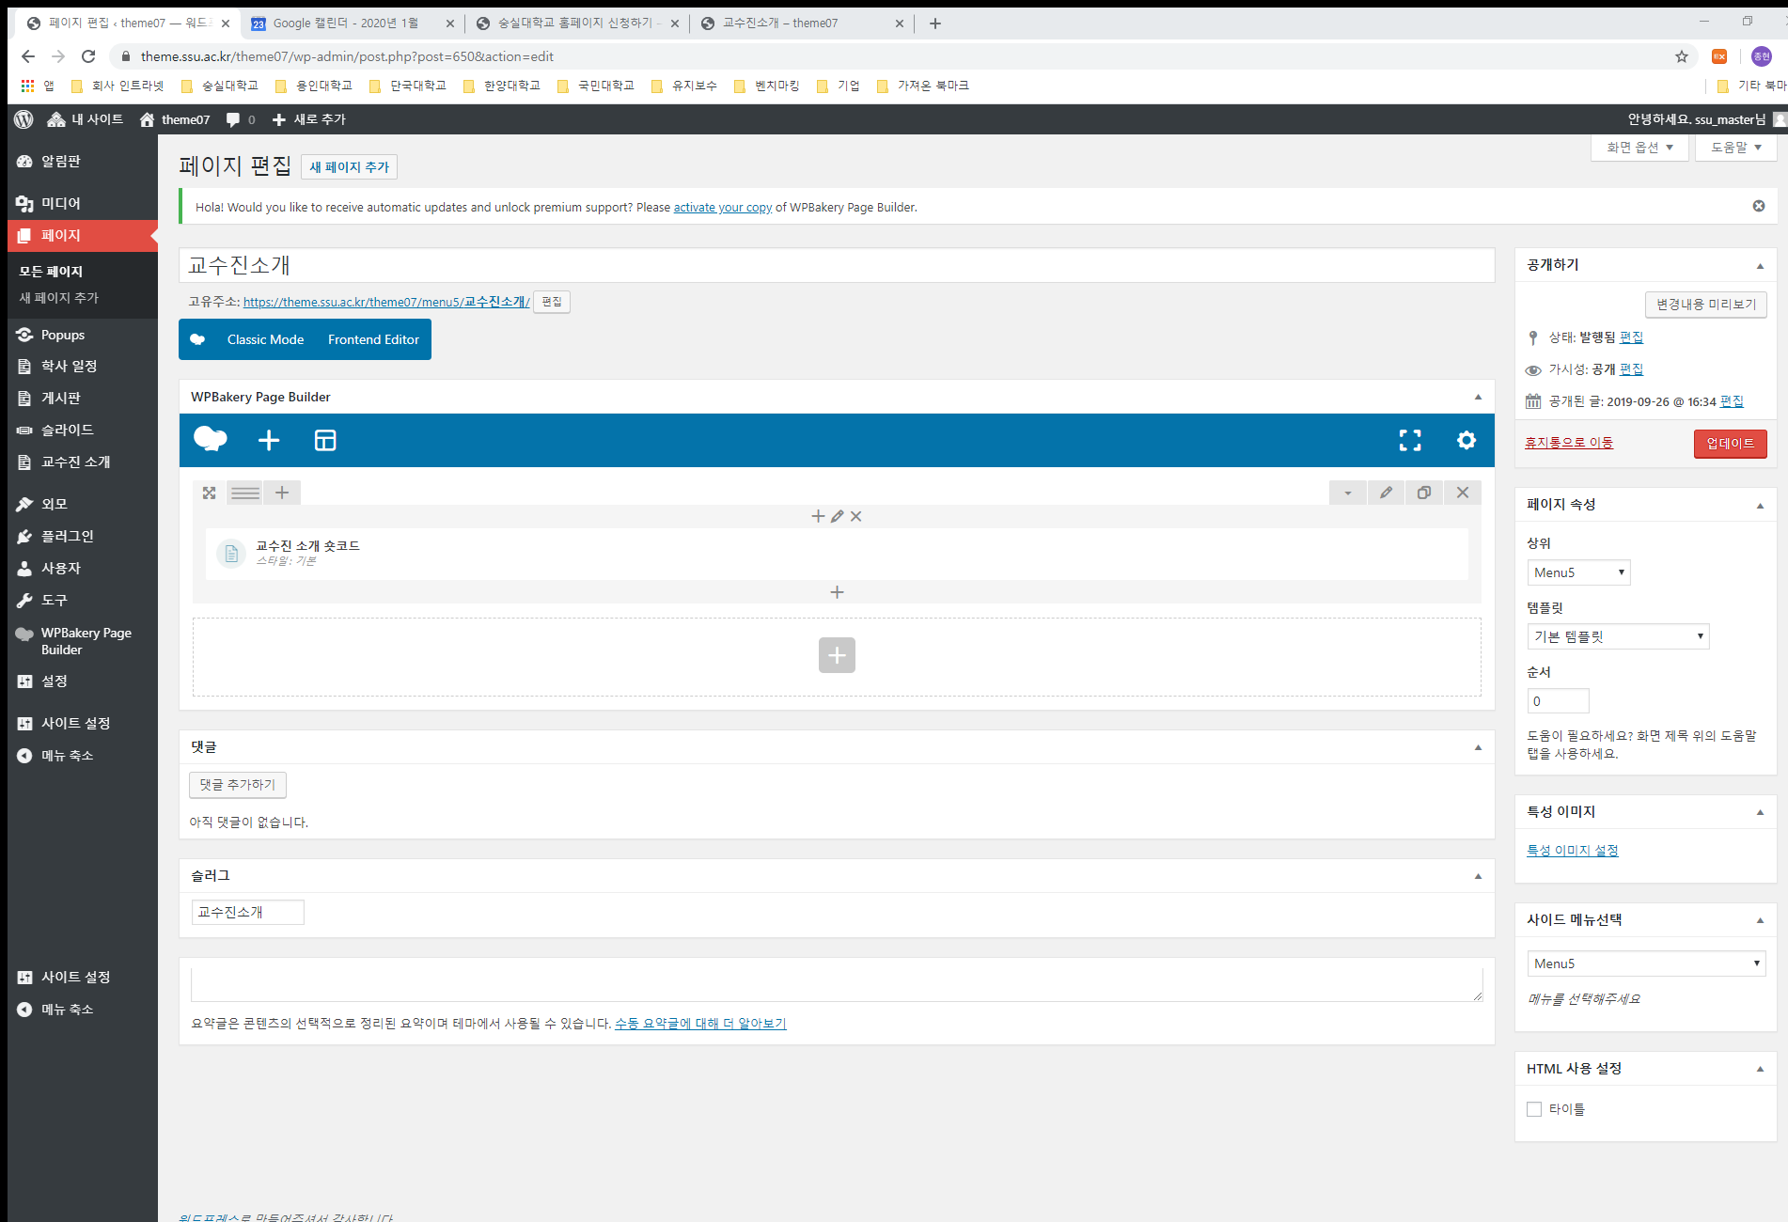

① 새 페이지 추가  
② 제목 : 페이지 제목 입력  
③ 탭 화면 : Classic Mode 탭으로 전환  
④ 엘리먼트 추가 : ‘학사일정 숏코드’ 추가  
⑤ 업데이트 : 페이지 저장  
*※ 페이지 생성시 헤당 페이지에서 상위 페이지와 사이드 메뉴를 꼭 설정합니다.*

- 학사일정 숏코드 추가 시 또는 수정 시 설정

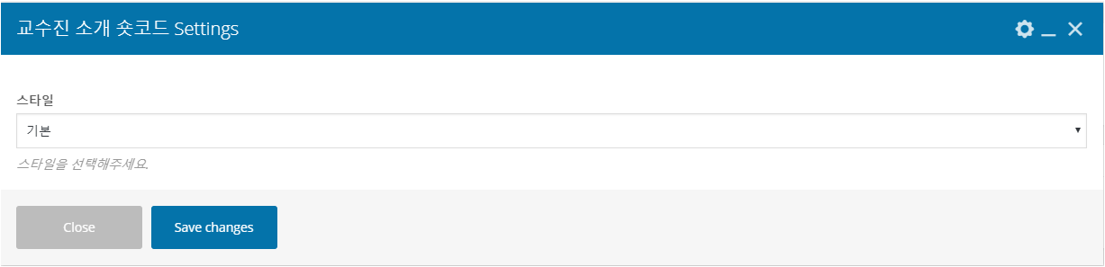

① 스타일 : ‘기본’ 으로 설정 시 교수님 사진 출력 없음. ‘사진’ 으로 설정 후 업데이트 하면 사용자 화면에서 등록된 교수님 사진으로 출력